江西岿美山钨业有限公司
尾矿库闭库前
安全现状评价报告
（终稿）

江西赣安安全生产科学技术咨询服务中心
资质证书编号：APJ-（赣）-002
2026年08月20日

江西岿美山钨业有限公司
尾矿库闭库前
安全现状评价报告
（终稿）

法 定 代 表 人：应 宏
技 术 负 责 人：黄伯扬
评价项目负责人：管自强

评价报告完成日期：2026年08月20日

江西岿美山钨业有限公司
尾矿库闭库前
安全现状评价技术服务承诺书

一、在本项目安全评价活动过程中，我单位严格遵守《安全生产法》及相关法律、法规和标准的要求。
二、在本项目安全评价活动过程中，我单位作为第三方，未受到任何组织和个人的干预和影响，依法独立开展工作，保证了技术服务活动的客观公正性。
三、我单位按照实事求是的原则，对本项目进行安全评价，确保出具的报告均真实有效，报告所提出的措施具有针对性、有效性和可行性。
四、我单位对本项目安全评价报告中结论性内容承担法律责任。
江西赣安安全生产科学技术咨询服务中心
2026年08月20日

评 价 人 员

 | 姓 名 | 证书编号 | 从业登记号 | 签 字
项目负责人 | 管自强 | 0016177 | 36060019627
项目组成员 | 黄香港 | 20181003336000032 | 19210262067
项目组成员 | 陆鸿 | 03320251036000000215 | 36260456621
项目组成员 | 管自强 | 0016177 | 36060019627
项目组成员 | 钟志宏 | 0002944 | 36050002981
项目组成员 | 李景龙 | 20231004636000000141 | 36250406364
报告编制人 | 管自强 | 0016177 | 36060019627
报告编制人 | 陆鸿 | 03320251036000000215 | 36260456621
报告审核人 | 郑 强 | 0138957 | 36110112733
过程控制负责人 | 王冠 | 2014033360332014360734000408 | 36190212636
技术负责人 | 黄伯扬 | 2017033360332017360733000088 | 36190212639

前 言
江西岿美山钨业有限公司是一家以从事有色金属矿采选业为主的企业，注册资本为310万人民币，法定代表人为申昌健，企业类型为有限责任公司（非自然人投资或控股的法人独资），注册地址为江西省赣州市定南县岿美山镇岿美山矿区工人村，经营范围为钨矿开采（凭有效许可证经营）；钨精矿及制品、钨细泥精选、收购、加工、销售；金属材料、建材、五金交电销售；机械加工；饮食、住宿服务（凭有效许可证经营）；租赁服务；技术服务。
本次企业提供的现状图纸采用1985年国家高程基准和2000国家坐标系，因原设计采用高程系统不明，坝体实测高程与原设计高程不一致。根据现有图纸与以往图纸进行比对，认定原设计高程系统比1985国家高程基准高8.7m。
江西岿美山钨业有限公司尾矿库（以下简称“岿美山尾矿库”）目前主坝堆积坝坝顶高程为+335.6m，主坝总坝高为45.3m，已排尾砂量251.8×10⁴m³，按照《尾矿设施设计规范》（GB50863-2013）和《尾矿库安全规程》（GB39496-2020）中尾矿库等级划分的规定，岿美山尾矿库为四等库，因下游1公里范围内有居民，提等至三等库管理。
由于岿美山钨矿已于2018年初停产，岿美山尾矿库亦已停止排放尾矿，其安全生产许可证于2019年12月20日到期。
根据《尾矿库安全监督管理规定》、《江西省尾矿库销号管理办法》、《国家矿山安全监察局关于印发<关于加强非煤矿山安全生产工作的指导意见>的通知》（矿安综〔2022〕4号）、《尾矿设施设计规范》（GB50863-2013）、等规定，停用时间超过3年且未报备的尾矿库，必须完成闭库治理并销号。
我中心受江西岿美山钨业有限公司的委托，对岿美山尾矿库进行闭库前安全现状评价。按照《安全评价通则》的要求，成立了安全评价组，收集有关证照、法律法规、技术标准、尾矿库设计资料、勘察报告和尾矿库现状资料。根据该尾矿库的筑坝方式、防排洪（水）构筑物的特点和尾矿库的地理环境条件，调查尾矿库安全状况，定性、定量地分析尾矿库运行过程中存在的危险、有害因素，对该尾矿库闭库前现状及安全管理状况给予客观的评价，对存在的问题提出合理可行的安全对策措施及建议，以作为尾矿库进行闭库安全设施设计依据之一。
在此次评价过程中得到江西岿美山钨业有限公司相关人员的大力支持、协作，在此表示感谢！

目 录
1. 概述 1
1.1 评价目的 1
1.2 评价对象和范围 1
1.2.1 评价对象 1
1.2.2 评价范围 1
1.3 评价内容 2
1.4 评价依据 2
1.4.1 法律、法规 2
1.4.2 规章、规定 5
1.4.3 规范性文件 6
1.4.4 标准、规范 9
1.4.5 建设项目技术资料 10
1.4.6 其他评价依据 11
1.5 评价程序 11
2. 尾矿库概况 14
2.1 建设单位概况 14
2.2 交通位置、自然地理概况 15
2.2.1 交通位置 15
2.2.2 自然地理概况 16
2.3 尾矿库基本情况 17
2.4 地质概况 19
2.4.1 区域地质 19
2.4.2 工程地质条件 19
2.4.3 水文地质条件 24
2.4.4 不良地质作用 25
2.4.5 工程（水文）地质勘察建议 25
2.5 尾矿库现状 27
2.5.1 库容、等别及防洪标准 27
2.5.2 尾矿坝 27
2.5.3 排洪（水）设施 31
2.5.4 上游废石、废砂治理 33
2.5.5 安全监测设施 35
2.5.6 辅助设施 36
2.6 尾矿库安全管理 36
2.6.1 安全机构设置 36
2.6.2 安全生产管理规章制度 36
2.6.3 安全生产应急救援与措施 37
2.6.4 安全教育培训 37
2.6.5 安全措施费用 37
2.6.6 安全检查 38
2.6.7 事故情况 38
2.6.8 安全生产责任保险 38
2.7 隐蔽致灾因素普查 38
2.8 周边环境 40
2.9 可研方案简介 42
2.9.1 滩面整治 42
2.9.2 滩面排水设施 43
2.9.3 尾矿坝闭库工程措施 44
2.9.4 坝面及坝肩排水 44
2.9.5 地质灾害防护设施 45
2.9.6 安全监测设施 45
2.9.7 辅助设施 45
2.9.8 个人安全防护 46
2.9.9 安全标志 46
3. 辩识与分析危险、有害因素 47
3.1 尾矿库病害的产生原因 47
3.1.1 勘察因素造成的病害 47
3.1.2 设计因素造成的病害 47
3.1.3 施工因素造成的病害 48
3.1.4 操作管理不当造成的病害 48
3.1.5 其他因素造成的病害 49
3.1.6 尾矿库失事实例 50
3.2 尾矿库危险、有害因素分析 51
3.2.1 滑坡（坝坡失稳） 51
3.2.2 洪水漫顶 52
3.2.3 渗漏 52
3.2.4 排水、泄洪构筑物破坏 53
3.2.5 调洪库容不足 54
3.2.6 裂缝 54
3.2.7 淹溺 54
3.2.8 高处坠落、跌落 55
3.2.9 雷击 55
3.2.10 库区山体滑坡、塌方和泥石流 55
3.2.11 不良环境因素 55
3.3 重大生产安全事故隐患识别 55
3.4 危险、有害因素分析结果 57
4. 安全评价单元划分和选择 59
4.1 评价单元划分 59
4.2 评价方法选择 59
5. 安全评价 60
5.1 综合安全管理单元 60
5.1.1 安全检查表评价 60
5.1.2 评价小结 62
5.2 尾矿坝体单元 62
5.2.1 安全检查表评价 62
5.2.2 尾矿坝稳定分析计算 65
5.2.3 评价单元小结 72
5.3 防排洪系统单元 72
5.3.1 安全检查表评价 72
5.3.2 尾矿库调洪演算 74
5.3.2 评价小结 79
5.4 尾矿库监测设施单元 79
5.5 辅助设施单元 80
5.6 库区环境单元 80
5.6.1 安全检查表评价 80
5.6.3 评价小结 80
5.7 综合安全评价 81
5.7.1 概述 81
5.7.2 评价标准说明 81
5.7.3 尾矿库综合评分表 81
5.7.4 评价结论 82
6. 安全对策措施建议 83
6.1 尾矿库闭库一般规定 83
6.2 尾矿库闭库前汛期安全对策措施建议 84
6.3 尾矿库闭库可行性研究方案安全对策措施 85
6.3.1 滩面整治 85
6.3.2 滩面排水设施 86
6.3.3 尾矿坝闭库工程措施 88
6.3.4 安全监测设施 89
6.3.5 辅助设施 89
6.4 尾矿库闭库后安全对策措施建议 90
7. 评价结论 92
7.1 危险有害因素分析辨识结果 92
7.2 各单元评价结论 92
7.3 综合评价结论 94
8. 附图附件 95
8.1 尾矿库现状图 95
8.2 附件 95

江西岿美山钨业有限公司
尾矿库闭库前
安全现状评价报告

概述

1.1 评价目的
安全现状评价是在系统生命周期内的生产运行期，通过对生产经营单位的生产设施、设备、装置实际运行状况及管理状况的调查、分析，运用安全系统工程的方法，进行危险、有害因素的识别及其危险度的评价，查找该系统生产运行中存在的事故隐患并判定其危险程度，提出合理可行的安全对策措施及建议，使系统在生产运行期内的安全风险控制在安全、合理的程度内。
通过对闭库前的江西岿美山钨业有限公司尾矿库进行安全现状评价，分析尾矿库闭库前存在的危险、有害因素，确定其危险度，对尾矿库各系统、安全设施和管理状况给予客观评价，确定其危险程度，为闭库设计提出合理可行的安全对策措施及建议，为尾矿库闭库和闭库后的安全管理提供依据，以利于提高闭库后尾矿库本质安全程度。

1.2 评价对象和范围

1.2.1 评价对象
闭库前的江西岿美山钨业有限公司尾矿库（以下简称“岿美山尾矿库”）。

1.2.2 评价范围
岿美山尾矿库的尾矿坝（初期坝、尾矿堆积坝、副坝）、排洪（水）设施、安全监测设施、辅助设施、库区周边环境和安全管理现状（不包括尾矿输送系统、尾矿回水系统、职业卫生等）。

1.3 评价内容
1. 检查企业的相应资质证书、营业执照的有效性及范围；
2. 检查安全机构的设置及人员的配备，安全生产管理制度、操作规程等的制定、执行情况；
3. 检查主要负责人、安全管理人员的培训考核，检查审核特种作业人员的培训、取证情况及一般作业人员的安全教育、培训情况；
4. 评价尾矿库闭库前各系统是否符合设计满足安全生产法律、法规和标准规范的要求；
5. 评价尾矿库安全生产保障体系总体状况，明确其是否满足闭库的安全生产要求。
6. 针对闭库前尾矿库状况，提出下一步闭库安全设施设计应采取的安全对策措施以及闭库后安全管理措施。

1.4 评价依据

1.4.1 法律、法规
1. 法律
《中华人民共和国矿产资源法》（主席令〔1986〕36号发布，依次经主席令〔1996〕74号、主席令〔2009〕18号、主席令〔2024〕36号修正，自2025年7月1日起施行）
《中华人民共和国矿山安全法》（主席令〔1992〕65号发布，经主席令〔2009〕18号修正，自2009年8月27日起施行）
《中华人民共和国劳动法》（主席令〔1994〕28号发布，依次经主席令〔2009〕18号、主席令〔2018〕24号修正，自2018年12月29日起施行）
《中华人民共和国防洪法》（主席令〔1997〕第88号发布，依次经主席令〔2009〕第18号、主席令〔2015〕第23号、主席令〔2016〕第48号修正，自2016年7月2日起施行）
《中华人民共和国防震减灾法》（主席令〔1997〕94号发布，经主席令〔2008〕7号修正，自2009年5月1日起施行）
《中华人民共和国消防法》（主席令〔1998〕4号发布，依次经主席令〔2008〕6号、主席令〔2019〕29号、主席令〔2021〕81号修正，自2021年4月29日起施行）
《中华人民共和国气象法》（主席令〔1999〕23号发布，依次经主席令〔2009〕18号、主席令〔2014〕14号、主席令〔2016〕57号修正，自2016年11月7日起实施）
《中华人民共和国职业病防治法》（主席令〔2001〕60号发布，依次经主席令〔2011〕52号、主席令〔2016〕48号、主席令〔2017〕81号、主席令〔2018〕24号修正，自2018年12月29日起施行）
《中华人民共和国安全生产法》（主席令〔2002〕70号发布，依次经主席令〔2009〕18号、主席令〔2014〕13号、主席令〔2021〕88号修正，自2021年9月1日起施行）
《中华人民共和国突发事件应对法》（主席令〔2007〕69号发布，经主席令〔2024〕25号修正，自2024年11月1日起施行）
《中华人民共和国生态环境法典》（主席令〔2026〕70号发布，自2026年8月15日起施行）
2. 行政法规
《建设工程质量管理条例》（国务院令〔2000〕279号发布，依次经国务院令〔2017〕687号、国务院令〔2019〕714号修正，自2000年1月30日起施行）
《建设工程勘察设计管理条例》（国务院令〔2000〕第293号发布，依次经国务院令〔2015〕662号、国务院令〔2017〕687号修正，2017年10月23日修订生效）
《工伤保险条例》（国务院令〔2003〕375号发布，经国务院令〔2010〕586号修正，自2004年1月1日起施行）
《建设工程安全生产管理条例》（国务院令〔2003〕393号发布，自2004年2月1日起施行）
《地质灾害防治条例》（国务院令〔2003〕394号发布，自2004年3月1日起施行）
《生产安全事故报告和调查处理条例》（国务院令〔2007〕493号发布，自2007年6月1日起施行）
《安全生产许可证条例》（国务院令〔2014〕653号，2014年7月29日修订生效）
《建设项目环境保护管理条例》（国务院令〔2017〕第253号，2017年7月16日修订生效）
《生产安全事故应急条例》（国务院令〔2019〕708号发布，自2019年4月1日起施行）
3. 地方性法规
《江西省消防条例》（2020年11月25日江西省第十三届人民代表大会常务委员会第二十五次会议第六次修正，自2010年11月9日起施行）
《江西省安全生产条例》（江西省第十届人民代表大会常务委员会公告第95号，2023年7月26日江西省第十四届人民代表大会常务委员会第三次会议第二次修订，自2023年9月1日施行）

1.4.2 规章、规定
1. 部门规章、规定
《安全生产事故隐患排查治理暂行规定》（总局令第16号，2008年2月1日实施）
《生产安全事故信息报告和处置办法》（总局令第21号，2009年7月1日生效）
《非煤矿矿山企业安全生产许可证实施办法》（总局令〔2015〕78号，2015年5月26日）
《安全生产培训管理办法》（总局令第80号，2015年5月29日修改生效）
《尾矿库安全监督管理规定》（总局令第78号，2015年7月1日修改生效）
《金属非金属矿山建设项目安全设施目录（试行）》（总局令第75号，2015年7月1日起施行）
《生产安全事故应急预案管理办法》（应急部2号令，2019年9月1日施行）
《矿山救援规程》（应急部16号令，自2024年7月1日起施行）
《特种作业人员安全技术培训考核管理规定》（应急部19号令，2026年6月1日起施行）
2. 地方政府规章、规定
《江西省尾矿库销号管理办法》（赣安〔2020〕13号，江西省安全生产委员会，2020年11月9日起施行）
《江西省生产安全事故隐患排查治理办法》（江西省人民政府令第238号发布，2021年6月9日省人民政府令第250号第一次修正）
《江西省非煤矿矿山企业安全生产许可证实施办法》（赣政令〔2025〕273号，2025年11月6日修正生效）

1.4.3 规范性文件
1. 国家规范性文件
《国务院关于进一步加强安全生产工作的决定》（国发〔2004〕2号，2004年1月9日施行）
《国家安全监管总局关于加强金属非金属矿山建设项目安全工作的通知》（安监总管一〔2010〕110号，2010年7月14日）
《国务院关于加强地质灾害防治工作的决定》（国发〔2011〕20号，2011年6月13日）
《国务院安委办关于建立安全隐患排查治理体系的通知》（安委办〔2012〕一号，2012年1月5日）
《国家安全监管总局关于宣布失效一批安全生产文件的通知》（安监总办〔2016〕13号，2016年2月4日）
《国家安全监管总局办公厅关于修改用人单位劳动防护用品管理规范的通知》（安监总厅安健〔2018〕3号，2018年1月15日）
《关于印发防范化解尾矿库安全风险工作方案的通知》（应急〔2020〕15号，2020年2月21日）
《国家矿山安全监察局关于印发<关于加强非煤矿山安全生产工作的指导意见>的通知》（矿安综〔2022〕4号，2022年2月8日）
《国家矿山安全监察局综合司关于全面推进防范化解尾矿库安全风险
重点工作的通知》（矿安综〔2022〕6号，2022年3月4日）
《国家矿山安全监察局关于印发<金属非金属矿山重大事故隐患判定标准>的通知》（矿安〔2022〕88号，2022年7月8日）
《关于印发<企业安全生产费用提取和使用管理办法>的通知》（财资〔2022〕136号，2022年11月21日）
《中共中央办公厅国务院办公厅关于进一步加强矿山安全生产工作的意见》（厅字〔2023〕21号，2023年8月25日起施行）
《国家矿山安全监察局关于印发<非煤矿山建设项目安全设施重大变更范围>的通知》（矿安〔2023〕147号，2023年11月14日）
《国务院安全生产委员会印发<关于防范遏制矿山领域重特大生产安全事故的硬措施>的通知》（安委〔2024〕1号，2024年1月16日）
《国家矿山安全监察局关于印发《金属非金属矿山重大事故隐患判定标准补充情形>的通知》（矿安〔2024〕41号，2024年4月23日）
《国家矿山安全监察局关于进一步加强非煤矿山安全生产行政许可工作的通知》（矿安〔2024〕70号，2024年6月28日起施行）
《国家矿山安全监察局综合司关于进一步加强矿山隐蔽致灾因素普查工作的通知》（矿安综函〔2024〕259号，2024年10月23日）
《关于印发<安全生产责任保险实施办法>的通知》（应急〔2025〕27号，2025年3月29日）
《应急管理部 住房城乡建设部 国家矿山安监局关于印发<特种作业目录>的通知》（应急〔2026〕45号，2026年6月1日起施行）
《国家矿山安全监察局关于进一步加强矿山企业安全生产主体责任落实的指导意见》（矿安〔2026〕77号，2026年6月18日）
2. 地方性规范文件
《江西省人民政府关于进一步加强企业安全生产工作的实施意见》（赣府发〔2010〕32号，2010年10月8日）
《江西省安监局关于印发江西省非煤矿山领域防范遏制重特大事故工作方案的通知》（赣安监管一字〔2016〕70号，2016年7月7日）
《江西省安全生产委员会关于在全省高危行业领域实施安全生产责任保险制度的指导意见》（赣安〔2017〕22号，2017年10月26日）
《关于印发江西省防范化解尾矿库安全风险工作实施方案的通知》（赣应急字〔2020〕64号，2020年4月30日）
《江西省应急管理厅关于加强全省尾矿库安全生产风险监测预警系统运行管理的通知》（（赣应急字〔2022〕18号，2022年3月22日）
《江西省应急管理厅关于做好〈中共中央办公厅 国务院办公厅关于进步加强矿山安全生产工作的意见〉学习宣传贯彻工作的通知》（赣应急字〔2023〕16号，2023年11月17日）

1.4.4 标准、规范
《岩土工程勘察规范[2009版]》 GB50021-2001
《建筑抗震设防分类标准》 GB50223-2008
《建筑抗震设计标准（2024年版）》 GB50011-2010
《建筑地基基础设计规范》 GB50007-2011
《混凝土结构工程施工规范》 GB50666-2011
《工业企业总平面设计规范》 GB50187-2012
《构筑物抗震设计规范》 GB50191-2012
《尾矿设施设计规范》 GB50863-2013
《防洪标准》 GB50201-2014
《中国地震动参数区划图》 GB18306-2015
《水工建筑物抗震设计标准》 GB51247-2018
《一般工业固体废物贮存和填埋污染控制标准》 GB18599-2020
《尾矿库安全规程》 GB39496-2020
《安全色和安全标志》 GB2894-2025
《生产安全事故分类与编码》 GB6441-2025
《矿山安全标志》 GB/T14161-2008
《矿山安全术语》 GB/T15259-2008
《生产经营单位生产安全事故应急预案编制导则》 GB/T29639-2020
《矿区水文地质工程地质勘查规范》 GB/T12719-2021
《尾矿堆积坝岩土工程技术标准》 GB/T 50547-2022
《厂矿道路设计规范》 GBJ22-87
《安全评价通则》 AQ8001-2007
《尾矿库安全监测技术规范》 AQ2030-2010
《水工建筑物荷载设计规范》 SL744-2016
《溢洪道设计规范》 SL253-2018
《碾压式土石坝设计规范》 SL274-2020
《水工混凝土结构设计规范》 SL/T191-2025
《尾矿库排洪构筑物安全质量检测技术规范》 KA 43-2026
《矿山隐蔽致灾因素普查规范 第1部分：总则》 KA/T22.1-2024
《矿山隐蔽致灾因素普查规范 第3部分：金属非金属矿山及尾矿库》
KA/T22.3-2024

1.4.5 建设项目技术资料
《岿美山钨矿尾矿库隐患综合治理工程可行性研究》（中国瑞林工程技术有限公司，2009年9月）
《江西省暴雨洪水查算手册》（江西省水文局，2010年10月）
《江西岿美山钨业有限公司尾矿库隐患综合治理工程初步设计》（长沙有色冶金设计研究院有限公司，2011年10月）
《江西岿美山钨业有限公司尾矿库隐患综合治理工程初步设计安全专篇》（长沙有色冶金设计研究院有限公司，2011年10月）
《江西岿美山钨业有限公司尾矿库在线监测系统项目设计书》（北京佳尔信息技术有限公司，2012年3月）
《江西岿美山钨业有限公司尾矿库尾矿坝稳定性分析报告》（中国瑞林工程技术股份有限公司，2021年1月）
《江西岿美山钨业有限公司尾矿库尾砂回采工程初步设计（报批稿）》（金建工程设计有限公司，2024年3月）；
《江西岿美山钨业有限公司尾矿库尾砂回采工程安全设施设计（报批稿）》（金建工程设计有限公司，2024年3月）
《江西岿美山钨业有限公司尾矿库排洪构筑物检测报告》（新余建和检测有限责任公司，2024年5月）
《江西岿美山钨业有限公司尾矿库调洪演算报告（2026年度）》（金建工程设计有限公司，2026年6月）
《江西岿美山钨业有限公司岿美山尾矿库隐蔽致灾因素普查报告》（赣州有色冶金研究所有限公司、陕西众海同舟科技有限公司、江西岿美山钨业有限公司，2026年6月）
《江西岿美山钨业有限公司尾矿库闭库工程（水文）地质勘察报告（详细勘察）》（江西省勘察设计研究院有限公司，2026年7月）
《江西岿美山钨业有限公司尾矿库闭库工程可行性研究报告》（金建工程设计有限公司，2026年8月）

1.4.6 其他评价依据
《江西岿美山钨业有限公司尾矿库闭库前安全现状评价合同书》
《尾矿库库区现状地形图》

1.5 评价程序
安全评价程序包括：前期准备；辨识与分析危险、有害因素；划分评价单元；选择评价方法；定性、定量评价；提出安全对策措施建议；做出评价结论；编制安全评价报告。
1. 前期准备
明确被评价对象，备齐有关安全评价所需的设备、工具，收集国内外相关法律、法规、技术标准及建设项目资料。
2. 辨识与分析危险、有害因素
根据评价对象的具体情况，辨识和分析危险、有害因素，确定其存在的部位、方式，以及发生作用的途径和变化规律。
3. 划分评价单元
评价单元划分应科学、合理，便于实施评价，相对独立且具有明显的特征界限。
4. 选择评价方法
根据被评价对象特点，选择科学、合理、适用的定性、定量评价方法。
5. 定性、定量评价
根据评价单元的特性，选择合理的评价方法，对评价对象发生事故的可能性及其严重程度进行定性、定量评价。
6. 对策措施建议
（1）根据危险、有害因素辨识结果与定性、定量评价结果，遵循针对性、技术可行性、经济合理性的原则，提出消除或减弱危险、危害的技术和管理对策措施建议。
（2）对策措施建议应具体祥实、具有可操作性。按照针对性和重要性的不同，措施和建议可分为应采纳和宜采纳两种类型。
7. 安全评价结论
（1）安全评价机构应根据客观、公正、真实的原则，严谨、明确地做出安全评价结论。
（2）安全评价结论的内容应包括高度概括评价结果，从风险管理角度给出评价对象在评价时与国家有关安全生产的法律法规、标准、规章、规范的符合性结论，给出事故发生的可能性和严重程度的预测性结论，以及采取安全对策措施后的安全状态等。
8. 编制安全评价报告
安全现状评价程序框图1.5-1：
前期准备
辩识与分析危险、有害因素
划分评价单元
选择评价方法
定性、定量评价
提出安全对策措施建议
做出评价结论
编制安全现状评价报告
图1.5-1 安全现状评价程序框

尾矿库概况

2.1 建设单位概况
岿美山钨矿发现于1918年，历经百年开采。解放前，矿山一直由官商交错经营，生产水平极低；1949年8月21日矿区解放，中国人民解放军第48军143师警卫营第2连接管矿区，建立“龙华钨业管理处”，1953年改称为岿美山钨矿，矿山收归国有。第一个五年计划期间，岿美山钨矿被列为国家156项重点建设项目之一，是全国三大钨矿之一。先后隶属于中央重工业部有色金属工业管理局江西分局、江西省冶金工业厅、中国华兴钨业公司、中国有色金属工业总公司南昌公司。半个多世纪来，岿美山钨矿为国家的经济建设和社会发展做出了重要的贡献。1960年7月全部建设工程完工投产，总投资3871万元。设计能力为采选61万吨/年，年产钨精矿4000吨。1970年7月，矿山下马，人员设备迁往良山铁矿，生产中断。1975年国家经委批准岿美山钨矿复建并列为国家重点技改项目，总投资403.5万元，1977年10月复建工程全部竣工投产。复建设计能力为采选30.6万吨/年，年产钨精矿858吨。到1992年底由于资源枯竭，难以维持原有的生产，改为划小核算单位，按中段组织生产，坑口建立小型选厂，原选厂保留精选，但仍年年亏损，1996年国家批准正式关闭，成立岿美山钨矿留守处。2000年7月因需要又恢复岿美山钨矿的名称，在1997年12月至2003年11月期间，矿山生产由定南县人民政府代管，代管期间岿美山采矿窿口达90个，生产失控，管理混乱，安全隐患严重。2003年5月根据全省非煤矿山整治意见停产整顿，经整合为19个坑口组织生产，经省安全生产监督管理局组织专家评估，通过了省、市有关部门组织的验收，于2003年11月恢复生产。2001年经国务院全国企业兼并破产和职工再就业工作领导小组办公室[2001]2号文件批准，岿美山钨矿享受国家政策性破产转制，2008年8月14日正式启动破产法律程序，2008年12月9日终结岿美山钨矿破产程序，成立江西岿美山钨业有限公司，隶属江西稀有稀土金属钨业集团公司。
江西岿美山钨业有限公司是一家以从事有色金属矿采选业为主的企业，注册资本为310万人民币，法定代表人为申昌健，企业类型为有限责任公司（非自然人投资或控股的法人独资），注册地址为江西省赣州市定南县岿美山镇岿美山矿区工人村，经营范围为钨矿开采（凭有效许可证经营）；钨精矿及制品、钨细泥精选、收购、加工、销售；金属材料、建材、五金交电销售；机械加工；饮食、住宿服务（凭有效许可证经营）；租赁服务；技术服务。
岿美山钨矿已于2018年初停产，目前岿美山尾矿库也进入了闭库程序，江西岿美山钨业有限公司现被纳入江西西华山（荡坪）钨业有限公司统一管理。

2.2 交通位置、自然地理概况

2.2.1 交通位置
江西岿美山钨业有限公司尾矿库位于江西省定南县岿美山镇矿区北西侧岿美山河沟内，与定南县相距36.0km，距京九线定南站30.0km，距赣粤高速公路老城出入口17.0km，交通便利。现状尾矿库主坝顶中心地理坐标为：东经114°53′59.43″，北纬24°40′27.37″（GCJ-02坐标）。尾矿库所在区域位置见图2.2-1。
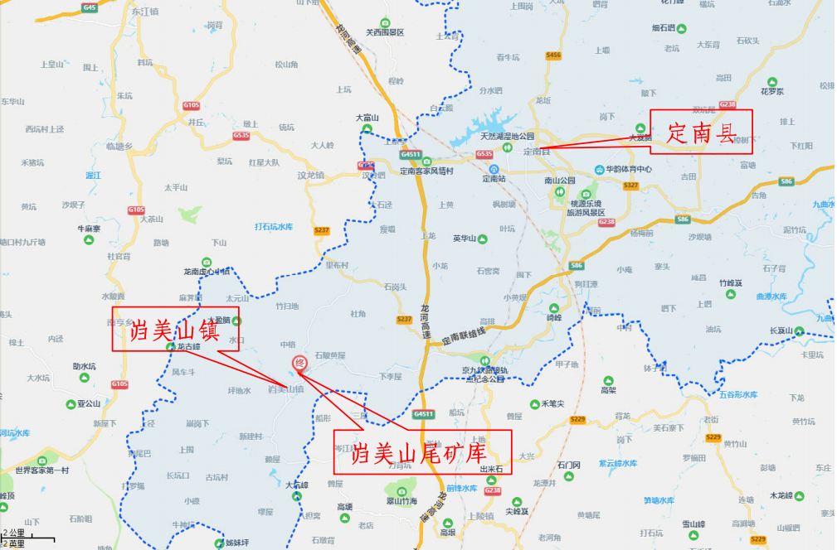
图2.2-1 尾矿库所在区域位置图

2.2.2 自然地理概况
1. 地形地貌
岿美山尾矿库场地地貌属低山丘陵剥蚀地貌类型，地势总体西高东低。库区为一“Ⅴ”型狭长冲沟，中间开阔。溪水由北向南迳流，沟谷切割较深。两岸山体雄厚，山坡比陡竣，沟谷两侧坡比麓大部分为松散坡比、洪积物覆盖。
尾矿库上游沟谷两侧山脊呈近北南走向，山顶多呈浑圆状，尾矿库东侧山体高程+438.25m，西侧山体高程+448.81m，北侧3号拦截坝坝址最低高程+338.67m，地势由北向南渐低，山体总体走向北南向。谷深坡比陡，植被发育。下游为农田及村庄、生活区，沟谷地势相对较开阔、平坦。
2. 气候条件
岿美山尾矿库属亚热带季风湿润气候区，四季分明，夏秋炎热，春冬寒冷，无霜期长，年平均气温18.8°C，最高气温39.9℃，最低气温-5.3℃，多年平均日照时数为1581小时，雨量充沛，多年平均降雨量为1609mm，最大一日24小时降水量达到239.4mm，春暖多变，夏涝秋旱，冬寒期短，一般3月～6月份为丰水期，11月～次年2月份为枯水期，其它月份为平水期。
3. 地震烈度
据《中国地震动参数区划图》（GB18306-2015）和《建筑抗震设计标准（2024年版）》（GB50011-2010），场地处于抗震设防烈度6度区，地震动峰值加速度0.05g，区域稳定性好。

2.3 尾矿库基本情况
岿美山尾矿库由长沙有色冶金设计研究院于1957年完成施工设计图，1959年建成，1960年7月选厂投产正式启用。
尾矿库设计由尾矿坝主坝、副坝、溢洪道等组成，主坝初期坝为碾压土石坝，坝顶高程+316.0m，初期坝顶以上采用尾砂堆坝，设计尾砂最终堆积高程+345.0m，总坝高46.0m，总库容310.8×10⁴m³，有效库容301.5×10⁴m³，为四等库。
1960年8月27日，山洪暴发，因排洪系统排洪能力不足，加之上游废砂淤填进水口，基本坝被冲毁，企业于1961年5月至1963年对被冲毁部分进行了修复。
2009年，由于岿美山尾矿库运行时间已久，生产管理及现场均存在多处安全隐患，为使该尾矿库安全规范运行，业主委托中国瑞林工程技术有限公司对该尾矿库隐患综合治理进行可行性研究设计，2009年9月，中国瑞林工程技术有限公司完成了《岿美山钨矿尾矿库隐患综合治理工程可行性研究》（中国瑞林工程技术有限公司，2009年9月），2011年元月，业主委托长沙有色冶金设计研究院对该库进行隐患综合治理工程初步设计及施工图设计，并于2011年10月完成《江西岿美山钨业有限公司尾矿库隐患综合治理工程初步设计及安全专篇》（长沙有色冶金设计研究院有限公司，2011年10月）和施工图设计。由于矿山资源枯竭，岿美山钨矿已于2018年初停产，尾矿库亦已停止使用，尾矿库安全生产许可证于2019年12月20日到期。
2024年3月，金建工程设计有限公司完成了《江西岿美山钨业有限公司尾矿库尾砂回采工程安全设施设计（报批稿）》，2024年4月12日，江西省应急管理厅下发了《江西省应急管理厅关于江西岿美山钨业有限公司尾矿库尾砂回采工程安全设施设计审查的批复》（赣应急非煤项目设审〔2024〕20号），同意安全设施设计通过审查。岿美山尾矿库尾砂回采工程因各种原因一直未实施，自从2018年一直停用至今。
根据《尾矿库安全监督管理规定》、《江西省尾矿库销号管理办法》、《国家矿山安全监察局关于印发<关于加强非煤矿山安全生产工作的指导意见>的通知》（矿安综〔2022〕4号）、《尾矿设施设计规范》（GB50863-2013）、等规定，停用时间超过3年且未报备的尾矿库，必须完成闭库治理并销号。
2026年6月，江西岿美山钨业有限公司委托赣州有色冶金研究所有限公司对岿美山尾矿库进行了致灾因素普查，出具了《江西岿美山钨业有限公司岿美山尾矿库隐蔽致灾因素普查报告》并通过了专家评审。
2026年7月，江西岿美山钨业有限公司委托江西省勘察设计研究院有限公司编制完成了《江西岿美山钨业有限公司尾矿库闭库工程（水文）地质勘察报告（详细勘察）》。
2026年8月，江西岿美山钨业有限公司委托金建工程设计有限公司完成了《江西岿美山钨业有限公司尾矿库闭库工程可行性研究报告》。

2.4 地质概况
本节引自江西省勘察设计研究院有限公司于2026年7月编制的《江西岿美山钨业有限公司尾矿库闭库工程（水文）地质勘察报告（详细勘察）》中的工程地质资料。

2.4.1 区域地质
库区区域构造位于华南褶皱系武夷褶窿南西侧之于山构造带，根据区域地质简图（图2.4-1）及钻探揭露，库区未见明显断裂分布和活动断裂痕迹，库区内出露地层有侏罗系中细粒花岗岩类。
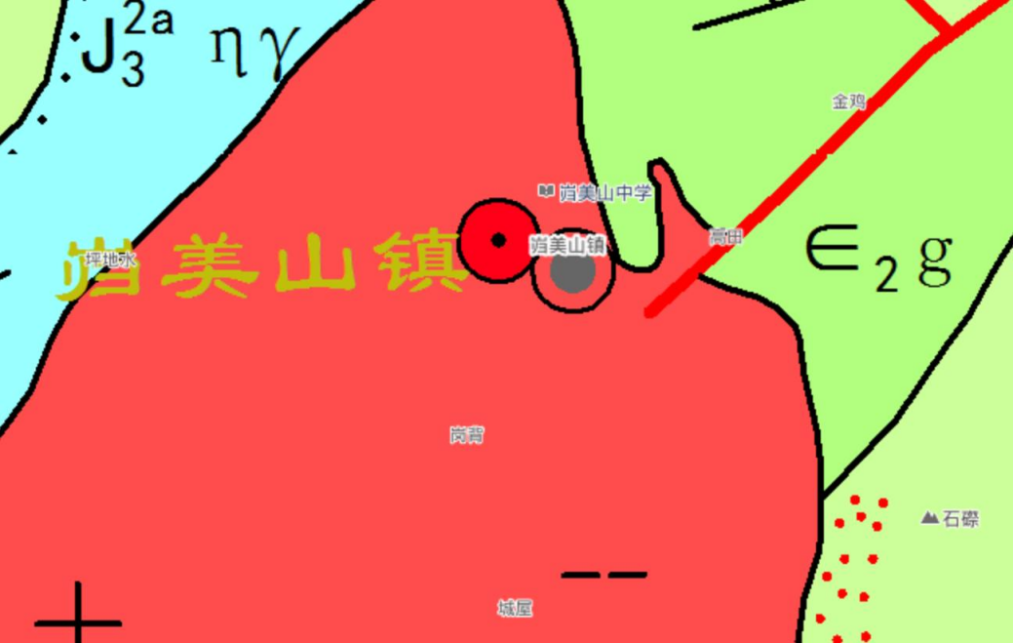
图2.4-1 区域地质简图

2.4.2 工程地质条件
据钻探揭露，勘探深度内，场地地层结构为第四系全新统采选矿弃渣和人工堆积物（Q₄^{ml}）、第四系全新统残积层（Q₄^{el}）、侏罗系花岗岩（J）组成。按其岩性及其工程特性，自上而下可依次划分为①尾砾砂、②尾细砂、②1尾粉质黏土、③填碎石、④初期坝填土、⑤筑坝混凝土、⑥砾质黏性土、⑦全风化花岗岩、⑧强风化花岗岩、⑨中风化花岗岩。以下分别予以阐述：
1. 第四系全新统采选矿弃渣和人工堆积物（Q₄^{ml}）
①尾砾砂：灰白色，灰黑色，饱和，稍密，级配较差，分选性较好，母岩为变质砂岩，粒径大于2mm的颗粒占总质量的45%以上，场地内大部分均有揭露。该层在36个钻孔（ZK1～ZK4，ZK6～ZK10，ZK15～ZK18，ZK21～ZK23，ZK25～ZK27，ZK30，ZZK08～ZZK09、ZZK12，ZZK17～ZZK29）厚1.90m～20.34m，平均厚度9.56m；层顶深度0.00m～25.60m，层顶标高+285.56m～+336.00m。该层进行重型动力触探试验，实测锤击数7.0击～11.0击，修正后平均锤击数7.1击。
②尾细砂：灰白色、灰褐色，湿～饱和，松散～稍密，级配良好，粒径大于0.075mm的颗粒质量超过总质量86%以上。该层在35个钻孔（ZK5～ZK9、ZK14～ZK18、ZK20～ZK27、ZK30、ZZK07～ZZK09、ZZK12、ZZK17～ZZK28）揭露到，厚0.50m～21.30m，平均厚度7.04m；层顶深度0.00m～32.00m，层顶标高+300.64m～+336.08m。该层作标准贯入试验13次，实测锤击数7.0击～13.0击，修正后平均锤击数8.1击。
②1尾粉质黏土：仅ZZK17～ZZK21钻孔有分布，褐黄、灰褐色、饱和，软塑状，成分以粘粒为主，粉粒次之，部分夹有机质，干强度低，韧性低，无摇震反应，局部夹少量尾细砂。该层作标准贯入试验6次，实测锤击数为3.0击～4.0击，修正后锤击数2.8击～3.4击，修正后平均锤击数3.0击。揭露层厚4.00m～16.40m，平均厚度为9.80m，层顶埋深为0.00～0.00m，层顶标高+332.02m～+334.17m，层底埋深为4.00m～16.40m，层底标高+315.62m～+329.47m。
③填碎石：仅ZK01～ZK07、ZK11～ZK16，ZK20～ZK21、ZK24～ZK26，ZK28～ZK29、ZK33、ZZK04～ZZK06、ZZK10～ZZK11、ZZK13～ZZK14钻孔有分布，灰白、褐红色、暗紫色，稍密，碎石粒径不均，分选极差，含较多块石和砂砾，岩性成分为变质砂岩。该层作重型动力触探试验8.1m，实测锤击数5.0击～11.0击，修正后锤击数4.7击～9.4击，修正后平均锤击数6.6击。揭露层厚0.60m～26.53m，平均厚度为9.53m，层顶埋深为0.00～10.50m，层顶标高+293.07m～+336.50m，层底埋深为0.60m～26.53m，层底标高+284.16m～+333.35m。
④初期坝填土：仅ZK01～ZK04、ZZK01～ZZK03钻孔有分布，成分主要为砾质黏性土，棕红、暗紫色，稍湿，可塑状，主要由粘粒、粉粒及粒径大于2mm的颗粒质量超过总质量的50%以上砾砂组成，切面粗糙，干强度和韧性中等，无摇震反应，岩性呈土柱状。该层作标准贯入试验6次，实测锤击数6.0击～10.0击，修正后平均锤击数6.3击。揭露层厚0.50m～4.60m，平均厚度为3.09m，层顶埋深为0.00m～13.51m，层顶标高+284.62～+306.72m，层底埋深为0.50m～16.40m，层底标高+281.62m～+302.58m。
⑤筑坝混凝土：青灰色，主要为C15及C20混凝土组成，为溢流坝坝体主要堆积材料。该层在3个钻孔（ZK32、ZZK15、ZZK16）揭露到，揭露层厚4.80m～11.50m，平均厚度9.70m；层顶深度0.00m，层顶标高+330.80m～+336.31m。
2. 第四系全新统残积层（Q₄^{el}）
⑥砾质黏性土：褐黄色，暗紫色，稍湿，可塑状，主要由粉粒、黏粒及粒径大于2mm的颗粒质量超过总质量50%以上的砾砂组成，切面粗糙，干强度和韧性中等，无摇震反应岩芯呈土柱状。该层在31个钻孔（ZK6～ZK31、ZK33、ZZK10～ZZK12、ZZK14）揭露到，厚1.89m～15.10m，平均厚度5.10m；层顶深度0.00m～35.70m，层顶标高+282.16m～+331.03m。该层作标准贯入试验6次，实测锤击数6.0击～10.0击，修正后锤击数4.2～7.7击，修正后平均锤击数6.0击。
3. 侏罗系花岗岩（J）
花岗岩（J）：灰黄、红褐色、灰白色、青灰色，中～粗粒结构，块状构造。岩石质硬，属硬质岩。根据岩石的风化程度千枚岩可划分为三个亚层，对其工程地质特征分述如下：
⑦全风化花岗岩：灰黄色，红褐色，原岩结构、构造完全被破坏，矿物己显著变化，风化裂隙很发育，岩体破碎，为碎裂状结构类型，岩芯呈砂土状，钻进慢。该层在49个钻孔（ZK1～ZK33、ZZK01～ZZK16）揭露到，厚1.30m～35.10m，平均厚度7.26m：层顶深度0.50m～37.60m，层顶标高+278.86m～+333.35m。该层作标准贯入试验8次，实测锤击数35.0击～44.0击，修正后锤击数24.5击～35.1击，修正后平均锤击数30.3击。
⑧强风化花岗岩：浅灰白色，粗粒结构，块状构造，矿物成分以石英、长石为主，含少量云母，节理裂隙极发育，结构大部分破坏，矿物己显著变化，岩体破碎，软硬及风化不均，为碎裂状结构类型，岩芯呈碎块状。该层在54个钻孔（ZK1～ZK33、ZZK01～ZZK20、ZZK21）揭露到，厚0.80m～24.80m，平均厚度5.43m：层顶深度3.70m～46.80m，层顶标高+275.56m～+328.16m。该层作标准贯入试验7次，实测锤击数54.0击～69.0击，修正后锤击数37.8击～61.4击，修正后平均锤击数47.6击。该层部分钻孔未揭穿。
⑨中风化花岗岩：灰白色、青灰色，中～粗粒结构，块状构造，矿物成分以石英、长石为主，含少量云母及暗色矿物，节理裂隙较发育，结构部分破坏，节理面有次生矿物，沿轴心裂隙倾角45°～60°，分布密度2～3组/m，平均间距0.33m～0.50m，硅质胶结，以闭合节理为主，结合程度好，岩体较破碎，为镶嵌破碎结构类型。岩芯呈柱状及碎块状，柱状一般节长10cm～30cm，锤击声清脆，不易破碎。该层在19个钻孔（ZK05、ZZK01～ZZK11、ZZK22～ZZK29）揭露到，厚4.10m～32.10m，平均厚度14.02m；层顶深度4.60m～47.60m，层顶标高+275.12m～+331.20m。该层取岩样6组，饱和单轴抗压强度19.07MPa～29.73MPa，饱和单轴抗压强度标准值f_{rk}=21.62MPa，为较软岩，岩石质量等级为Ⅳ级。本次勘察未揭穿该层。
尾矿坝主要揭露的地层为①尾砾砂、②尾细砂、③填碎石、④初期坝填土、⑥砾质黏性土、⑦全风化花岗岩、⑧强风化花岗岩及⑨中风化花岗岩。
副坝主要揭露的地层为①尾砾砂、②尾细砂、③填碎石、⑥砾质黏性土、⑦全风化花岗岩、⑧强风化花岗岩、⑨中风化花岗岩。
溢流坝主要揭露的地层为①尾砾砂、②尾细砂、②1尾粉质黏土、⑧强风化花岗岩、⑨中风化花岗岩。

2.4.3 水文地质条件
1. 地表水
尾矿库所在的岿美山镇境内属珠江水系，岿美山河是东江源头之一，由左拔、板埠、寨头三条坑水交汇而成，由南而北流人老城河后汇入东江河，境内河道长38.6km，通过勘察期间观测，在本区域内的地表水体的动态变化明显受季节控制且与大气降雨关系极为密切，暴雨猛涨，雨止即降，具有暴涨暴落的山区型河流特点。
库区为狭长的北南向沟谷组成，谷地中有暂时性的小溪流，旱季干涸，接受大气降水的补给，由北向南向排泄，具有就地补给、就地排泄的特点。库区汇水面积约7.05km²。
2. 地下水类型
根据区域水文地质条件及本次勘察查明，场地地下水类型可分为松散岩类孔隙水、基岩裂隙水两种类型，现分述如下：
（1）松散岩类孔隙潜水
尾矿库库区第四系松散沉积物分布广泛，岩性主要为采选矿形成的尾砂土、筑坝填碎石、填筑土以及残积砾质黏性土，孔隙水主要为孔隙潜水。补给来源主要为库区地表水体和大气降水，水位随季节性变化而变化，水位线受浸润线影响，库内与坝脚水位起伏较大。勘察期间属丰水季节，稳定水位埋深0.00m～23.00m，稳定水位标高+290.35m～+336.08m。
（2）基岩裂隙水
主要赋存于花岗岩风化裂隙之中，含水层无明确界限，埋深和厚度很不稳定，其透水性主要取决于岩石裂隙发育程度、岩石风化程度和含泥量。风化程度越高、裂隙充填程度越大，渗透系数则越低。基岩风化裂隙水为微承压水。勘察深度范围内未见明显基岩裂隙水。
3. 补径排条件
本区地表水和地下水均受大气降雨补给，每年雨季的3月～7月是地下水获得补给的主要季节。地表风化带首先接受降雨补给，由于地形陡峻，地下水排泄条件良好，因而风化带普遍呈透水而不含水的岩层，只有在地形较低处会形成不厚的含水层。构造裂隙含水带则靠风化层和大气降雨补给，在地形较低的地段向沟谷排泄。

2.4.4 不良地质作用
库区范围内未见对库区地形、地貌和植被状况有较大改造的人类活动。尾矿库两侧山体植被较茂密，随地形变化。场地地势总体开阔，场地内无山体崩塌、泥石流、地面塌陷、活动性断层、岩溶土洞等不良地质作用，场地不良地质不发育，场地边坡处于基本稳定状态，仅偶见小冲沟或局部掉块；现状场地内及附近区域无对工程造成危害的滑坡、泥石流、崩塌等地质灾害现象。未揭露暗埋滨塘、土洞等不良地质现象存在。
坝基及堆积坝区域勘察深度范围内未揭露特殊性岩土及软弱夹层。

2.4.5 工程（水文）地质勘察建议
1. 浸润线的变化观测等应坚持长期连续进行，作好记录并进行分析，根据实测浸润线复核坝体稳定性，以便进行稳定性验算，确保坝体安全。
2. 库内的自然斜坡较稳定，发生泥石流的可能性为低易发。但还需采取必要的防护措施，尤其植被需保护好，以防自然斜坡失稳诱发地质灾害对尾矿库稳定性产生影响。
3. 拟建主排洪明渠不具备天然地基条件，需采用地基处理。结合拟建渠道上部结构形式、场区工程地质条件及周边环境约束。ZZK27～ZZK21钻孔段基底以2尾细砂层为主，厚度3m～12.5m，地基加固可选用振冲碎石挤密桩、水泥土搅拌桩、高压旋喷桩，振冲碎石挤密桩可同步加密砂土，为本段优先工艺；ZZK20～溢洪段基底以②1尾粉质黏土为主，层厚度一般大于7m，振冲施工易出现垮孔、成桩质量难以保障，建议采用水泥土搅拌桩、高压旋喷桩进行加固。除上述处理措施外，也可考虑抛石夯实置换，施工前应先进行试验区试验，检验其施工工艺及施工效果后，方可采用此方法，拟建主排洪明渠渠道基础建议选用整体性较好筏板基础，以加固完成后的复合地基作为基础持力层。地基处理平面加固宽度、竖向处理深度应经承载力、沉降及稳定性验算确定；加固桩必须穿透全场区②层尾细砂、②1层尾粉质黏土层，桩端进入下部尾砾砂持力层。设计时应保证桩端嵌入尾砾砂层深度不小于2倍桩径。地基加固施工完毕后，应通过现场浅层平板载荷试验，核验复合地基承载力指标是否满足设计控制标准。
4. 拟建主排洪明渠基坑开挖深度约2.0m，开挖断面范围内分布②层尾细砂、②1层尾粉质黏土；场区地表常年积水，水深约0.1m～0.5m，地下水补给充沛，基坑施工易发生涌水、管涌、流沙及侧壁滑移失稳等，施工阶段需配套地表截排水、基坑支护、人工降水综合措施。建议施工前期先行修筑砂袋围堰，隔离、导排场地表层积水;基坑侧壁主体建议采用拉森钢板桩闭合支护，于钢板桩支护体系两侧布设井点降水系统，提前降低坑内地下水位，形成干作业施工条件。
5. 尾矿库尾矿坝现状坝体稳定性，需设计部门作进一步分析验算。
6. 对尾矿库要加强管理，坝体周围及库区内严禁滥挖、乱采，库区上游的废渣要合理堆放，以防止在暴雨发生时导致滑坡、坍塌、泥石流，溃坝等事故的发生。

2.5 尾矿库现状

2.5.1 库容、等别及防洪标准
本次企业提供的现状图纸采用1985年国家高程基准和2000国家坐标系，根据现有图纸与以往图纸进行比对，认定原设计高程系统比1985国家高程基准高8.7m。
岿美山尾矿库原设计最终堆积高程为+345.0m，尾矿库总坝高46.0m，总库容310.8×10⁴m³，有效库容301.5×10⁴m³，为四等库。
岿美山尾矿库目前主坝堆积坝坝顶高程为+335.6m，主坝总坝高为45.3m，即将达到最终设计堆积高程（+336.3m），已排尾砂量251.8×10⁴m³，按照《尾矿设施设计规范》（GB50863-2013）和《尾矿库安全规程》（GB39496-2020）中尾矿库等级划分的规定，岿美山尾矿库为四等库，因下游1公里范围内有居民，提等至三等库管理。

2.5.2 尾矿坝
一、初期坝
1. 设计情况
《隐患治理安全专篇》初期坝治理：
初期坝右坝段以及尾砂堆积坝部分已被采矿废石覆盖，废石堆顶部高程约+330.0m，其下游边坡过陡，平均堆积边坡为1∶1.3，设计要求将其削坡处理，削坡后边坡不得陡于1∶1.6，以确保废石堆稳定安全。废石堆削坡时应先从顶部开始，从上至下逐级分台阶往下削坡，每级台阶削坡高度5.0m，一级削坡完成后应平推2.0m作为马道，再往下进行下一级削坡作业。使废石堆构成为尾矿库的反压平台，提高尾矿坝安全性。
2. 现场检查情况
现场检查和查阅图纸，现状初期坝坝顶高程为+306.7m，顶宽10m～16m，初期坝高16.4m，初期坝为土石混合坝，上部主要为选矿碎石，下游坡面长满茅草，于+303.7m、+300.0m高程设有马道，下游坡比从上至下分别为
1∶1.38、1∶0.96、1∶2.06，下游平均坡比为1∶2.56。
二、堆积坝
1. 设计情况
《隐患治理安全专篇》堆积坝治理：
（1）护坡：为防止雨水冲刷尾砂堆积坝坡面，应在堆积坝外坡现有裸露处覆盖30cm厚山皮土，以后尾砂堆积坝上升过程中也应及时覆盖30cm粘土并植草护坡。
（2）水沟：为了收集坝内渗流出水及天然降水，应沿堆积坡与两岸山坡结合处的山坡上设置坝肩截水沟，并在堆积坝下游坝面上设置坝坡排水沟。均采用浆砌石结构，坝肩排水沟横断面为矩形，B×H=0.4m×0.4m。坝面排水沟分横沟和纵沟，横沟沿尾矿坝马道内侧布置，排水纵坡1%；纵沟沿坝坡每50m设置一条，纵、横沟均为矩形断面，B×H=0.30m×0.30m，沟内侧采用M5水泥砂浆抹面，厚2cm。同时必须将排水沟内淤积物清理干净使水流顺畅，并与新建的坝面排水沟连接。
（3）水平管排渗：为了能够有效地降低坝体浸润线，加速尾砂固结，有利于堆积坝体的稳定性，应在+329.0m高程处打水平排渗管，水平排渗管长L＝70.0m，管径D=90mm，排渗管靠库内一端20.0m段开孔，每周开6孔，梅花形布置，孔径1.0cm，孔距10.0cm。开孔段需用400g/m²土工布包裹。排渗管出口端与坝坡排水沟相接。
（4）滩面排渗层：尾矿库尾砂现状堆积高程为+336.0m，尾砂最终堆积高程为+345.0m，为确保尾矿库以后堆积运行过程中渗流稳定，设计拟在尾砂堆积坝+336.0m滩面设水平排渗层，水平排渗层由400g/m²土工布包1000×10mm型土工席垫组成，土工席垫内包一内径D=100mmHDPE花管，再通过D=100mm的排水管将渗透水引出堆积坝外，排水HDPE管长L＝50m。
（5）放矿：该尾矿库最终尾砂堆积高程为+345.0m，在以后尾矿库运行过程中应规范放矿，严格按照尾矿库上游法堆坝。尾砂平均堆积边坡
1∶4.0，尾砂滩面平均坡度不得低于1％。尾砂每级子坝高度2.0m，坝顶宽度2.0m，上下游边坡均为1∶2.5。
2. 现场检查情况
现场检查和查阅图纸，现状堆积坝坝顶高程为+335.6m，库内滩顶高程为334.3m，堆积坝高28.9m，共有5级子坝，分别于+309.5m、+321.9m、+327.4m、+332.2m高程设马道，下游坡比从上至下分别为1∶4.34、1∶4.95、1∶3.82、1∶4.38、1∶2.34，堆积坝下游平均坡比为1∶5.18，堆积坝下游采用选矿碎石覆盖，修建有坝面排水沟及坝肩沟，最上游一级堆积坝下游局部有冲刷拉沟现象，除此之外坡面未发现变形、裂缝、沉陷等不良地质现象，坝体运行状况正常。
初期坝以及尾砂堆积坝右坝段部分已被选矿碎石覆盖，碎石堆顶高程+324m～+330m，最高处高程约+330.0m，碎石堆下游平均坡比为1∶2.05，现状碎石堆坡脚采用块石护坡，处于稳定状态。
三、副坝
1. 设计情况
《隐患治理安全专篇》副坝：
根据地形条件为确保尾矿库安全顺利的堆积至+345.0m高程，需在原已建溢洪道的垭口建一座副坝。副坝采用碾压堆石坝，坝顶高程+345.0m，坝底原地面高程+330m，清基1m后坝底高程+329m，清去两岸山坡草皮、腐植土、浮土及上部的残坡积层。坝高15.0m，坝顶宽度6.0m，坝顶轴线长124.2m，上游坝坡1∶1.6，下游坝坡1∶1.75。上游边坡设粘土斜墙防渗，斜墙顶部厚3.0m，底部厚4.6m，斜墙上0.3m厚块石护坡，下游边坡采用块石护坡，厚0.5m。
2. 现场检查情况
现场检查和查阅图纸，现状副坝位于尾矿库右岸垭口处，为一次性碾压碎石坝，现状坝顶高程为+336.5m（较设计高程高0.2m），工勘揭示以砾质粘性土为持力层，层顶高程为+317.3m，副坝总坝高19.2m（较设计高度高4.2m），现状坝顶宽4.0m（较设计宽度窄2m），上游坡比为1∶1.6，下游分别于+327.7m、+320.5m高程设马道，下游坝坡坡比从上到下分别为1∶1.62、1∶1.8、1∶1.85，平均坡比1∶1.92，下游坡面采用干砌块石护坡，右坝肩设置有上坝台阶。
经现场查看，副坝下游坡面未发现变形、裂缝、沉陷等不良地质现象，坝体运行状况正常。副坝下游坡脚为溢流坝下游明渠消力池和污水处理设施。

2.5.3 排洪（水）设施
一、排洪（水）系统
1. 设计情况
《隐患治理安全专篇》新建排水系统：
新建溢流坝位于主坝对面老溢洪道西北面约130m的垭口内，采用混凝土结构，分为溢流坝段和非溢流坝段，溢流坝段顶标高为+342.0m，顶宽4.3m，长27.5m，上游边坡垂直，下游边坡为1∶1.1。经水力计算溢流坝段需分8格，每格宽3.0m，才能安全排走设计频率洪峰。每格之间设混凝土支墩，支墩宽度为0.5m。溢流坝段建设将随库内尾矿上升而逐渐加高，先采用叠梁式砼挡板一层层不断抬高，砼挡板B×L×H＝0.1m×3.0m×0.2m，始终控制叠梁式砼挡板比坝前尾砂高0.5m。砼挡板之后采用混凝土逐层加高，每次加高高度为1.0m，砼挡板与混凝土加高层之间高差不得大于1.2m，直至溢流坝段最终顶标高为+342.0m。溢流坝段底板为C20钢筋混凝土结构，厚0.5m，底板顶面标高为+333.0m，底板以下基础采用C15碎石混凝土进行回填密实。
非溢流坝段顶标高为+345.0m，顶宽3.8m，长25.1m，上游边坡垂直，下游边坡为1∶0.9。
为方便日常管理，在溢洪坝坝顶设置C20钢筋混凝土工作桥，工作桥设吊装叠梁式挡板的手动葫芦，桥面标高+345.2m，工作桥面板宽2.6m，厚200mm，桥面上下游均设置铁栏杆，铁栏杆高为1.1m。
溢洪坝上游库底设HDPE土工膜防渗层，防渗层向库内延伸20.0m，膜厚1.0mm，土工膜上下设排渗层，膜下排渗层由碎石0.3m厚、细砂0.2m厚、400g/m²土工布组成，膜上排渗层由1000mm×10mm型土工席垫外包400g/m²土工布组成。膜上下排渗层靠溢流坝一端均需与φ=200塑料盲沟连接，再通过排水钢管将渗透水引出坝外。
溢流坝与泄流槽连接下游河沟，泄流槽横断面B×H=10m×1.5m，坡度为0.11，采用C20钢筋混凝土结构，溢流坝下游两岸山体的边坡采用M7.5浆砌块石护坡，M7.5浆砌块石护坡高为2.5m，厚度1.0m。泄流槽出口设一消力池，消力池横断面B×H=10m×2.5m，为C20钢筋混凝土结构。为确保钢筋混凝土结构的耐久性，要求混凝土结构外表面均须刷防腐蚀材料。
2. 现场检查情况
现场检查和查阅图纸，现状尾矿库采用溢流坝排洪排水，溢流坝位于副坝西北面约130m处，为混凝土结构，分为溢流坝段和非溢流坝段，非溢流坝段顶高程为+336.3m，溢流坝处有8格泄水口，泄水口之间为钢筋混凝土支墩，支墩宽度为0.5m，泄水口净宽3.0m，现溢流坝顶高程为+330.8m（较设计高程低2.5m），混凝土挡板顶高程为+331.8m，高于溢流坝顶1.0m；根据工勘揭示，溢流坝底部采用全风化花岗岩层为持力层，层顶高程为+319.3m，最大坝高为17.0m（较设计高度高5m），溢流坝段坝高为11.5m（较设计高度高2.5m），现状溢流坝无裂缝、坍塌、变形等不良现象，运行正常。
二、检测情况
2024年5月，江西岿美山钨业有限公司委托新余建和检测有限责任公司对岿美山尾矿库排洪系统进行了检测，出具了《江西岿美山钨业有限公司尾矿库排洪构筑物检测报告》，检测成果表明：（1）排洪构筑物工程所检测的9组混凝土（回弹法）的抗压强度均大于设计值，满足设计要求；（2）排洪构筑物工程所检测的9组钢筋混凝土保护层厚度（电磁感应法）的实测值均满足设计或规范要求。

2.5.4 上游废石、废砂治理
1. 设计情况
《隐患治理安全专篇》上游废石、废砂治理：
为减少废石场流失泥石影响下游河道和尾矿库的安全使用，需在废石场下游沟谷分别设置三座拦渣库，从沟谷上游至下游拦渣库分别称之为1号拦渣库、2号拦渣库、3号拦渣库。
（1）拦渣库
根据拦渣库拦挡泥砂的要求，1号拦渣库上游排放废石的窿口分别有+473m、+495m、+525m、+575m、+568m、+620m、+625m，所排废石总量为33.5×10⁴m³，1号拦渣库所需库容为6.7×10⁴m³。2号拦渣库上游排放废石的窿口分别有+518m、+595m、+645m、+694m、+668m、+728m，所排废石总量为18.7×10⁴m³，2号拦渣库所需库容为3.74×10⁴m³。3号拦渣库上游排放废石的窿口有+360m、+400m、+425m、+450m、+473m，所排废石总量为2.88×10⁴m³，3号拦渣库所需库容为0.58×10⁴m³。1号拦渣坝坝高6.0m，库容为8.5×10⁴m³；2号拦渣坝坝高12.0m，库容为5.62×10⁴m³；3号拦渣坝坝高5.0m，库容为3.98×10⁴m³。
（2）拦渣坝
1号拦渣库、2号拦渣库、3号拦渣库分别建有1号拦渣坝、2号拦渣坝、3号拦渣坝，坝址区为低山丘陵峡谷地貌，两岸山体雄厚，河谷深切呈“Ⅴ”字型，两岸地形基本对称，现状无山体滑坡、崩塌等地质灾害，适合建筑拦渣坝。根据现场实际情况，为节省投资，就近取材，三座拦渣坝坝型均采用碾压堆石坝。其中1号拦渣坝位于岿美山沟内的495窿口下游直线距离约500m，坝顶高程+472.0m，清基后基底高程+466.0m，坝高6.0m，坝轴线长39.9m，坝顶宽4.0m，上游坝坡1∶1.6，下游坝坡1∶1.75；2号拦渣坝位于淘金坑沟口，坝顶高程+448.0m，清基后基底高程+436.0m，坝高12.0m，坝轴线长48.5m，坝顶宽4.0m，上游坝坡1∶1.6，下游坝坡1∶1.75；3号拦渣坝位于360窿口下游直线距离越300m，坝顶高程+345.0m，清基后基底高程+340.0m，坝高5.0m，坝轴线长52.5m，坝顶宽4.0m，上游坝坡1∶1.6，下游坝坡1∶1.75。
（3）拦渣库溢洪道
拦渣库排洪构筑物为永久溢洪道，溢洪道由进口段、溢流堰、陡槽段组成，为钢筋混凝土结构。1号拦渣库溢洪道总长26.7m，进水口矩形断面B×H=7.0m×3.0m；溢流堰进水口宽7.0m，堰顶高程+472.0m；2号拦渣库溢洪道总长48.4m，进水口为矩形断面B×H=11.0m×3.0m；溢流堰进水口宽11.0m，堰顶高程+448.0m；3号拦渣库溢洪道总长46.9m，进水口为矩形断面B×H=17.0m×3.0m；溢流堰进水口宽17.0m，堰顶高程+345.0m。溢洪道陡槽段出口接消力池，为钢筋混凝土结构，其中1号拦渣库消力池长4.0m，宽4.0m，深2.5m；2号拦渣库消力池长4.0m，宽4.0m，深2.5m；3号拦渣库消力池长4.0m，宽4.0m，深2.5m。溢洪道溢流洪水经消力池消能后排入下游水系。
2. 现场检查情况
现1号和2号拦渣坝已冲毁，3号拦渣坝上下游已淤满，现矿山已全部停产，江西省地质环境调查研究院有限公司受企业委托已于2023年6月编制完成了矿山生态修复施工图设计，编制范围为3号拦渣坝以上区域，正在实施，根据生态修复施工图，3号拦渣坝以上区域将全部清淤至原河床底，上游生态修复实施后，将降低对下游尾矿库的影响。现场检查时，正处于生态修复施工过程中，部分已完工。

2.5.5 安全监测设施
现状尾矿库设置有人工监测设施和在线监测设施。
人工监测设施主要有位于初期坝、堆积坝、副坝和溢流坝上的6个位移观测点和4个浸润线观测孔，位于两坝肩的4个位移观测基点。
现状尾矿坝上设置在线监测设施，主要有表面位移监测、内部位移、浸润线监测、视频监测、降雨量监测和库水位监测。尾矿库主坝上布置有4个表面位移观测点、1个内部位移监测点、6个浸润线观测点和2个视频监测、副坝和溢流坝各布置有1个视频监测；降雨量监测点布置在尾矿库右岸值班室处；溢流坝前设置有库水位监测设施。
根据江西岿美山钨业有限公司提供尾矿库的坝体位移沉降、浸润线、库水位观测记录，从坝体位移沉降、浸润线观测记录来看，坝体已固结、稳定，观测值变化、波动偏小，位移沉降在±3mm之间，浸润线埋深在8.71m～10.10m之间，符合规范值要求。
现场检查时，岿美山尾矿库在线监测设备运行正常。
岿美山尾矿库在线监测系统已接入了省级尾矿库安全生产风险监测预警平台，实现了数据共享、互联互通；与国家灾害风险综合监测预警信息平台的对接，实现了环境监测、安全监管数据共享。

2.5.6 辅助设施
1. 照明：尾矿库设置了照明设施。
2. 通讯：尾矿库工作人员采用移动电话通讯。
3. 值班室：尾矿库在主坝的右侧设有库区值班房，应急救援物资不足。
4. 安全标志：库区范围内布置安全标志不足。
5. 库区道路：有道路通往尾矿库坝顶。

2.6 尾矿库安全管理

2.6.1 安全机构设置
江西岿美山钨业有限公司设有安全生产委员会（2023年），由公司领导和科室部门负责人组成。安委会下设办公室，办公室设在安全生产科，负责日常工作的开展。目前江西岿美山钨业有限公司现有员工24人左右，人员在动态调整中，后续具体留任人员待定。

2.6.2 安全生产管理规章制度
岿美山钨矿已于2018年初停产，目前岿美山尾矿库也进入了闭库程序，江西岿美山钨业有限公司现被纳入江西西华山（荡坪）钨业有限公司统一管理，安全生产责任制、安全管理规章制度和岗位安全操作规程参照江西西华山（荡坪）钨业有限公司。

2.6.3 安全生产应急救援与措施
1. 应急救援预案
江西岿美山钨业有限公司于2023年5月编制了《江西岿美山钨业有限公司生产安全事故应急预案》，该应急救援预案于2023年5月5日经定南县应急管理局备案，备案编号为360728-2023-0008。
目前该应急预案已过期，江西岿美山钨业有限公司后续应根据闭库设计完善闭库期间的应急预案。
2. 事故应急救援队伍
由于岿美山钨矿处于停产，目前江西岿美山钨业有限公司未签订矿山救护服务协议书。
3. 应急演练
2026年3月26日，江西岿美山钨业有限公司进行了尾矿库漫坝事故应急演练，演练结束后，进行了评估、总结，保留有影像资料和相关记录。

2.6.4 安全教育培训
目前岿美山尾矿库暂无有效的主要负责人、安全管理人员证件，尾矿工仅有1人做到了持证上岗。
表2.8-1 人员证件清单
尾矿作业人员 | 陈锐 | 证号 | T360728199303120315 | 有效期 | 2020-09-25—2026-09-24

2.6.5 安全措施费用
岿美山钨矿2018年初停产，尾矿库亦已停止使用，故未提取安全措施费用。

2.6.6 安全检查
江西岿美山钨业有限公司定期开展了隐患排查。

2.6.7 事故情况
岿美山尾矿库停止使用至今未发生任何安全事故。

2.6.8 安全生产责任保险
江西岿美山钨业有限公司为部分员工参加了工伤保险。

2.7 隐蔽致灾因素普查
2026年6月，江西岿美山钨业有限公司委托赣州有色冶金研究所有限公司完成了尾矿库隐蔽致灾因素普查工作，编制提交了《江西岿美山钨业有限公司岿美山尾矿库隐蔽致灾因素普查报告》（赣州有色冶金研究所有限公司、陕西众海同舟科技有限公司、江西岿美山钨业有限公司），各类因素普查结论如下：
1. 断层破碎带：通过资料分析、现场调查、物探普查，尾矿库库区及周边200m范围内未发现影响尾矿库安全的断层破碎带与活动断裂。物探显示主坝坝址区下伏基岩横波速度变化均匀，无明显地质结构异常；副坝坝体存在一处低速异常，经钻探（ZZK13）验证为全风化花岗岩层内长期库水入渗导致含水量升高所致，异常范围小、埋深浅，非构造破碎带，对副坝影响较小。
2. 地表水体：库区为狭长的北南向沟谷组成，谷地中有暂时性的小溪流，主要受两侧山体渗流补给，具有山区型河流特征，季节影响变化大，未见对尾矿库有影响的河流、湖泊、水库等大型地表水系，无地表水体致灾因素。
3. 潜在不稳定岸坡：库区周边X-1、X-2两处自然斜坡稳定性量化评价得分分别为16.40、15.40（F＜16.7，稳定性好），废石堆下伏基岩横波速度变化均匀、无明显地质结构异常，未发现滑坡、坍塌、泥石流、沉陷等不良地质现象，不属于潜在不稳定岸坡。高密度电法在探测区域内共解译8处低阻异常区，其中5处位于坝肩尾砾砂与砾质黏性土交界处，经钻探（ZK27）验证为强透水层与微透水层接触带因渗透性差异导致的地下水局部富集，未形成贯通性渗漏通道，建议加强该区域排水疏导与日常巡检工作；3处位于岸坡砾质黏性土中，异常在地表圈闭、埋深极浅，推测为降雨入渗或浅层滞水，建议增设浅层排水设施，降低表层土体含水量。
4. 泥石流：根据现场走访调查，尾矿库两侧山体未见对尾矿库安全有影响的滑坡、塌方和泥石流等情况，自然条件下发生泥石流的可能性小，危险性小。
5. 溶洞（含土洞）、采空区：根据以往地质调查及本次现场走访，未发现水洞、溶洞等岩溶现象，两岸山坡及谷底多为残坡积及冲洪积层所覆盖，地貌类型单一，地层结构相对简单；物探剖面未见高阻围岩中出现团块状、不规则的闭合低阻圈闭；未发现采空区、溶洞或土洞等致灾因素。
6. 特殊性岩土：根据本次物探结果及以往地勘资料，尾矿库场地内揭露的尾砾砂、尾细砂、填碎石、砾质黏性土、全风化花岗岩、强风化花岗岩、中风化花岗岩，经与《岩土工程勘察规范（2009年版）》（GB 50021-2001）第6章“特殊性岩土”分类标准逐项比对，不属于湿陷性土、红黏土、软土、混合土、填土（一般性填土）、多年冻土、膨胀岩土、盐渍岩土、风化岩与残积土（属正常风化）等特殊性岩土范畴，故判定库区范围内无特殊性岩土。
7. 尾矿堆积坝软弱层：根据微动法探测成果，主坝区域WD1测线地层平稳连续，未见软弱层速度标志；WD2测线存在一处低速异常，推测为尾砂堆积不均、局部松散所致，异常范围小、埋深浅。并且从2018年开始至今本尾矿库已经停止排放尾砂，水流下渗减少，判定该异常对堆积坝影响较小。钻探揭露未见多层、软硬相间的尾矿堆积层，亦未发现呈软塑～流塑状态的软弱夹层。
8. 地下排洪构筑物缺陷：经现场调查，溢流坝、泄水槽、消力池未见裂缝、坍塌、变形等不良现象；2024年由新余建和检测有限责任公司对溢流坝、泄水槽、消力池挡墙进行检测，混凝土强度及钢筋保护层厚度均满足设计及规范要求。微动法WD8测线在溢流坝两侧砾质黏性土层内解译3处低速异常，经钻探（ZZK15、ZZK16）验证，异常与坝体施工回填及长期水位波动形成的局部微裂隙充水有关，非空洞或结构性缺陷。建议闭库设计阶段进一步核实，并在坝体两侧完善排水措施。
综上，岿美山尾矿库不存在断层破碎带、地表水体、溶洞（含土洞）、采空区、特殊性岩土等自然类隐蔽致灾因素；无尾矿堆积坝软弱层致灾因素；自然条件下发生泥石流的可能性小、危险性小；自然斜坡与废石堆稳定性较好，不属于潜在不稳定岸坡。

2.8 周边环境
岿美山尾矿库位于江西省定南县岿美山镇矿区北西侧岿美山河沟内，为山谷型尾矿库，尾矿库距“五河一湖”中赣江最近，直线距离133km，尾矿库下游1km范围内有居民。
尾矿库上游为矿区，沿山沟河道两岸多处有窿口和选厂，各窿口的废石随意排入山沟河道，各选厂的尾砂排放不规范，导致大量废石及废砂淤积河道，甚至有大量废石及废砂被洪水冲入岿美山尾矿库内，尾矿库隐患治理设计时在上游修建有三座拦渣坝，现1号和2号拦渣坝已冲毁，3号拦渣坝上下游已淤满，现矿山已全部停产，江西省地质环境调查研究院有限公司受企业委托已于2023年6月编制完成了矿山生态修复施工图设计，编制范围为3号拦渣坝以上区域，正在实施，根据生态修复施工图，3号拦渣坝以上区域将全部清淤至原河床底，上游生态修复实施后，将大大降低对下游尾矿库的影响。
尾矿库主坝下游200m处为岿美山镇通往定南的公路，公路侧即为由南往北的河流，尾矿库主坝下游500m～900m范围河流右岸分布有5户居民，居民房屋与河流最小高差为5m，现状和闭库后尾矿库防洪及稳定性均满足规范要求，因此对下游居民的影响较小。尾矿库主坝下游1000m范围内无工矿企业、大型水源地、水产基地，无全国和省重点保护名胜古迹，无高等级公路、无铁路及主干通讯线路。
尾矿库副坝和溢流坝下游有废水处理站、变电站和岿美山镇居民，现状及闭库后尾矿库内洪水主要通过溢流坝及下游明渠排往下游，现状和闭库后副坝及溢流坝稳定性满足规范要求，对下游居民影响较小。
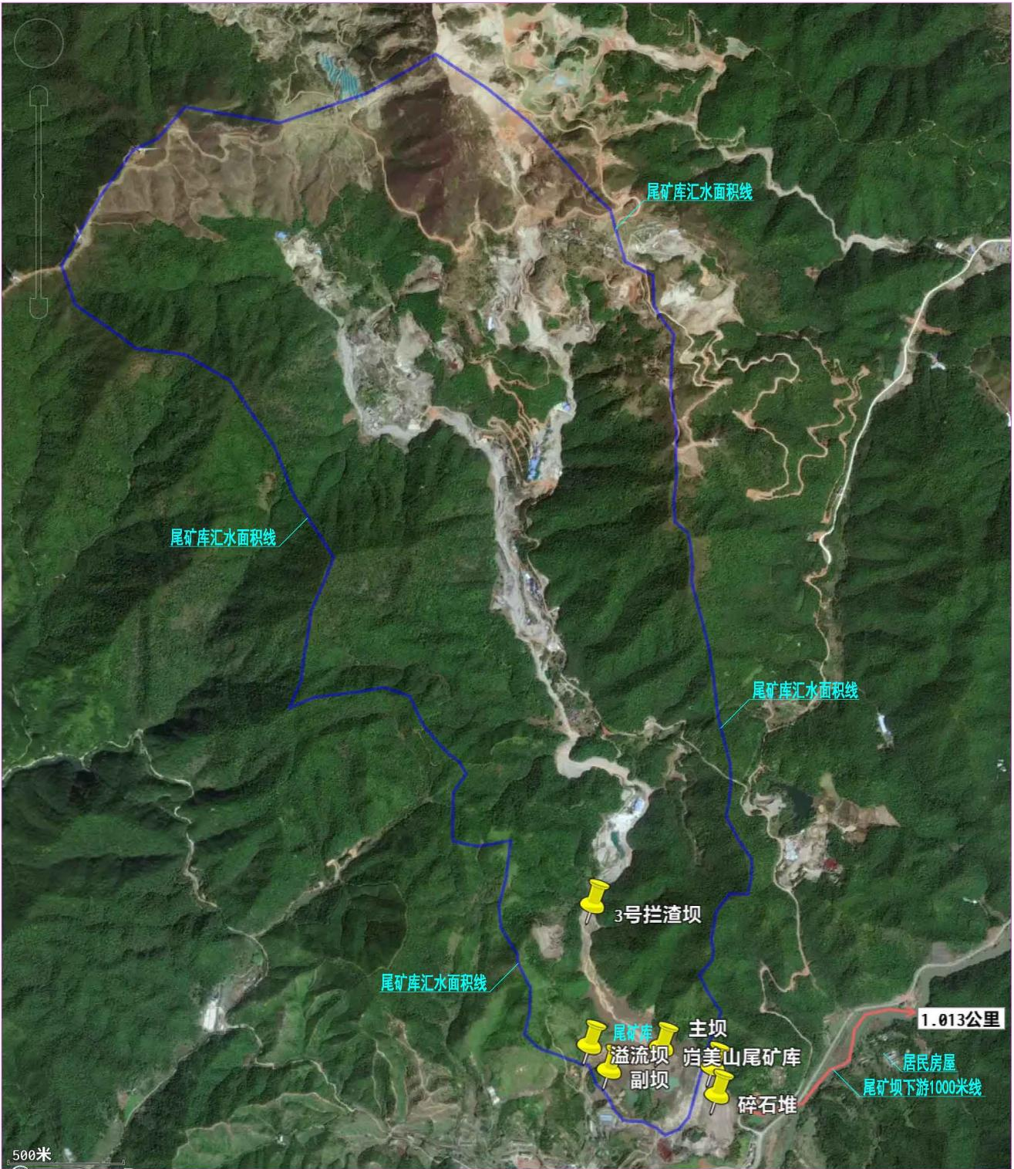
图2.9-1 岿美山尾矿库周边环境图

2.9 可研方案简介

2.9.1 滩面整治
降低主坝顶高程及溢流坝前开挖的尾砂堆存于主坝前，在主坝前形成70m长干滩，干滩1%的坡度坡向坝前70m处，坝前70m处按照1∶3放坡，再以0.5%的坡度由坝前70m处坡向溢流坝，库尾干滩面沿主排洪明渠以0.5%的坡度坡向溢流坝，尾矿库左岸也以相应的坡度坡向溢流坝，溢流坝前为尾矿库库内最低点；对尾矿库库内积水较深还会产生沉降、塌陷的区域，采用抛石挤淤方法进行处理；修建截水沟、库面排水沟、排水明渠及排洪明渠，将尾矿库库面雨水引入排洪明渠经溢流坝排出库外。库内尾砂按设计坡度整平后覆土30cm撒草籽绿化。

2.9.2 滩面排水设施
尾矿库滩面排水设施有四种：截水沟、库面排水沟、排水明渠和排洪明渠。
1 截水沟
截水沟布置于尾矿库周边，用于减少外部雨水进入库内，主排洪明渠兼做右岸截水沟。
2 库面排水沟
库面排水沟布置于库内，用于收集库面降雨形成的汇流，使之有序的排入排洪明渠，防止集中水流冲刷坡面覆盖层造成破坏。
3 排水明渠
排水明渠布置于尾矿库主坝前70m处，平行与主坝轴线方向布置，排水明渠分别从左右岸坡向排洪明渠2，与排洪明渠2相接。
4 排洪明渠
库内洪水通过位于尾矿库中部的排洪明渠2和排洪明渠1排至溢流坝排出库外，排洪明渠2由主坝前70m干滩处经尾矿库中部接排洪明渠1再延伸至溢流坝处，从尾矿库左岸设置排洪明渠3接至排洪明渠1，将尾矿库左岸雨水引入排洪明渠1排出库外，在溢流坝处经坝前沉砂池与溢流坝左岸2格泄水口相接。
截水沟、库面排水沟、排水明渠及排洪明渠相连通，形成库面排水网，有效地将库面的雨水汇流至溢流坝处排出库外。

2.9.3 尾矿坝闭库工程措施
1. 主坝整治
对初期坝采用碾压块石进行加固，碾压块石压坡体顶高程+306.7m，与初期坝顶平齐，碾压块石压坡体顶宽5.0m，下游坡比均为1∶2.5，于+300.0m高程设马道，马道宽2.0m。
堆积坝保持现状不变，清除下游茅草，对干滩整治后坝顶及堆积坝下游尾砂裸露处采用碎石进行覆盖护坡，碎石护坡层厚不小于30cm，并修建坝面排水沟。堆积坝整治完成后顶高程为+334.5m，坝顶宽6.0m，坝高44.2m（闭库后），堆积坝下游平均坡比1∶5.21。
2. 副坝整治
现状副坝稳定性满足规范要求，因此保持现状副坝不变，清除坝顶及下游坝面杂草，修复破损的坝肩沟。
3. 溢流坝改造
现状溢流坝稳定性满足规范要求，闭库时左右岸非溢流坝段保持不变，拆除溢流坝钢筋混凝土支墩并降低溢流坝顶高程与排洪明渠相接。

2.9.4 坝面及坝肩排水
现状主坝和副坝两坝肩修建有坝肩沟，堆积坝下游坡面修建有坝面排水沟，现有坝面排水沟和坝肩沟局部有破损和淤积，采用M7.5水泥砂浆砖砌结构进行修复，断面尺寸与现有尺寸一致，沟内侧采用1∶3水泥砂浆抹面，厚2cm，清理坝面排水沟和坝肩沟内淤积物。
在主坝碾压块石加固体坡脚增设集渗沟，集渗沟内渗水引流至坝下游渗滤液收集池沉淀后排往下游。

2.9.5 地质灾害防护设施
针对闭库后的截水沟岸坡，要求在其坡面上设置草皮护坡，减小水土流失，可以有效控制可能的地质灾害。

2.9.6 安全监测设施
闭库后不再使用在线监测设施，只布置人工观测设施，现有部分人工观测设施利旧。

2.9.7 辅助设施
1. 上坝道路及检修便道
尾矿库右岸现有道路可以直接作为上坝道路，可以直接到达主坝和副坝，经修整后可以继续作为到达尾矿库主坝和副坝的道路；尾矿库现有道路可直接到达溢流坝坝下，闭库后继续使用；利用尾矿库右岸现有道路并延伸至主排洪明渠进口处，作为主排洪明渠施工及检修道路。
2. 通讯
库区移动通讯（手机）信号较稳定，能确保尾矿库值守人员与外界的通讯畅通。
3. 管理房
按国家职业安全有关规范和规定对尾矿库管理人员设立尾矿库管理房。尾矿库现有管理房设置在尾矿库右岸山体上，尾矿库闭库后继续使用该管理值班房。

2.9.8 个人安全防护
个人安全防护设施配备安全帽、探照灯、通讯设备等，可以满足尾矿库安全管理人员作业要求。

2.9.9 安全标志
尾矿库周边存在较多危险区域，应在危险区域周边设置安全警示标志。要求于尾矿库进库道路、尾矿坝坝下游、坝顶、副坝溢流坝、主排洪明渠进口等处设置安全标识，提示库区危险，非尾矿库管理人员不得入内，禁止放牧、开垦，在尾矿库主排洪明渠进水口、溢流坝设置安全标识，提示禁止游泳，当心坠落等，并在库尾沉砂池、坝前沉砂池其周边设置高度不小于1m的不锈钢防护栏杆。

辩识与分析危险、有害因素
尾矿库是矿山的一项重要生产设施，它的运行状况好坏，直接关系到矿山的安全生产和人民生命财产的安全。据统计，在世界上的各种重大灾害中，尾矿库灾害仅次于发生地震、霍乱、洪水和氢弹爆炸而居于第18位。它一旦发生事故，必将对下游地区居民的生命和财产造成巨大灾害，并对环境造成严重污染。

3.1 尾矿库病害的产生原因
尾矿库从勘察、设计、施工到使用的全过程中，任何一个环节有毛病，都可能导致尾矿库不能正常使用。其中，由于生产管理不善、操作不当或外界环境因素干扰所造成的病害比较容易检查发现；而勘察、设计、施工或其它原因造成隐患，在使用初期不易显现出来，这些常被人忽视的隐患往往属于很难补救和治理的病害。

3.1.1 勘察因素造成的病害
对库区、坝基、排洪管线等处的不良地质条件未能查明，就可能造成库内滑坡、坝体变形、坝基渗漏、排洪涵管断裂、排水井倒塌等病害。
对尾矿堆坝坝体的勘察质量低劣，则导致稳定分析、排洪能力等结论的不可靠。

3.1.2 设计因素造成的病害
设计质量低劣表现在基础资料不确切、设计方案及技术论证方法不当、不遵循设计规范、对库水位及浸润线深度的控制要求不明确，或要求不切实际等方面。尽管目前设计单位资质齐全，但上述因素造成尾矿库带病运行的现象屡见不鲜。由此造成的隐患大多为坝体在中、后期稳定性和防洪能力不能满足设计规范的要求。其次，排水构筑物出现断裂、侵蚀、倒塌等病害也可能是由于设计人员技术不高或经验不足所造成。

3.1.3 施工因素造成的病害
坝体施工中清基不彻底、坝体密实度不均、坝料不符合要求、反滤层铺设不当等，会造成坝体沉降不均、坝基或坝体漏矿、后期坝局部塌陷；排洪构筑物有蜂窝、麻面或强度不达标，当负荷逐渐增大时，会造成掉块、漏筋、断裂、甚至倒塌等病害。

3.1.4 操作管理不当造成的病害
在长期生产过程中，由于操作不当造成的常见病害和隐患如下：
1. 放矿支管开启太少，造成沉积滩坡度过缓，导致调洪库容不足；
2. 未能均匀放矿，沉积滩此起彼伏，造成局部坝段干滩过短；
3. 长期独头放矿，致使矿浆顺坝流淌，冲刷子坝坡脚，且易造成细粒尾矿在坝屑大量聚积，严重影响坝体稳定；
4. 长时间不调换放矿点，造成个别放矿点的矿浆外溢，冲刷坝体；
5. 巡查不及时，放矿管件漏矿冲刷坝体；
6. 坝面维护不善，雨水冲刷拉沟，严重时会造成局部坝段滑坡；
7. 每级子坝高度堆筑太高，致使坝前沉积厚层抗剪强度很低、渗透性极差的矿泥，抬高了坝体内的浸润线，对坝体稳定十分不利；
8. 长期对排洪构筑物不进行检查、维修，致使堵塞、露筋、塌陷等隐患未能及时发现。
由于管理不当造成的问题主要表现在未能有效地对勘察、设计、施工和操作进行必要的审查和监督；对设计意图不甚了解，片面追求经济效益，未按设计要求指导生产；对防洪、防震问题抱有侥幸心理；明知有隐患，不能及时采取措施消除；未经原设计同意，擅自修改设计等。

3.1.5 其他因素造成的病害
暴雨、地震之后可能对坝体、排洪构筑物造成病害：
1. 由于矿石性质或选矿工艺流程变更，引起尾矿性质（粒度组成、粒径、比重、矿浆浓度等）的改变，而这种改变如果对坝体稳定和防洪不利时，自然会成为隐患；
2. 因工农关系未协调好，而产生的干扰常常造成尾矿库隐患。如农民在库区上游甚至于在库区以内乱采、滥挖等。
根据实际发生事故的统计资料，各种尾矿库事故发生的原因与比例见表3.1-1。
表3.1-1 尾矿库失事的主要原因分析表
失事原因 | 洪水漫顶 | 坝身渗漏  （包括管涌） | 基础渗漏  （包括管涌） | 排洪或  泄水工程 | 其他
比例（%） | 28 | 19 | 22 | 16 | 15
通过统计分析可知，洪水漫顶和渗漏破坏造成的失事几率较大。洪水漫顶的主要原因：
（1）排水系统能力不够；
（2）尾矿库的调洪能力和安全超高过小；
（3）用子坝挡水；
（4）管理中的失误造成排水系统堵塞。
坝身渗漏的主要原因：
（1）尾矿坝无排渗设施；
（2）尾矿干滩长度和澄清距离过短；
（3）尾矿坝下游坝面坡度过陡；
（4）从库侧或库后排矿。
基础渗漏的主要原因：
（1）坝基的工程地质条件差，且施工时未进行必要的处理；
（2）筑坝材料不当；
（3）无排渗设施。
排洪或泄水工程发生事故的主要原因：
（1）排水设施的施工质量不符合设计要求；
（2）排水工程基础不稳而未进行处理；
（3）管理措施不当或误操作引发。
事故分析还表明，地基渗漏失事多发生在4年坝龄以前，而50%发生在运行的第一年里；坝身渗漏造成失事的有三分之一发生在竣工后5年之内；溢洪泄水构筑物破坏有1/3发生在施工后的一年之内，而泄流失事的有60%在泄流时发生；坝坡或坝肩滑动而失事的，96%在竣工15年后发生；因不均匀变形，贯穿性裂缝而失事的，60%以上是在坝体竣工后很快发生。

3.1.6 尾矿库失事实例
实例1：2003年6月，因大宝山地区普降大雨，8日槽对坑尾矿库东侧下游山体因土体水饱和而产生滑坡，导致溢洪道的陡坡段中部出现断裂和导流管中间折断，尾矿库的排洪通道受到严重影响。
实例2：湖北省大冶有色金属公司龙角山铜矿尾矿库溃坝，死亡28人，失踪3人。
实例3：大厂鸿图尾矿库倒塌，导致28人死亡，56人受伤、70多间房屋倒塌的重大事故。
实例4：2006年4月30日18时24分，陕西省商洛市镇安县黄金矿业有限责任公司尾矿库在加高坝体扩容施工时发生溃坝事故，外泄尾矿砂量约20万m3，冲毁居民房屋76间，22人被淹埋，5人获救，17人失踪。
实例5：2006年12月27日，贵州紫金矿业股份有限公司贞丰县水银洞金矿尾矿库子坝发生塌溃事故，约20万m³尾矿下泄，造成1人轻伤，下游2座水库受到污染，其中，约17万m³尾矿排入小厂水库（废弃水库），3万m³尾矿溢出小厂水库后进入白坟水库（农灌水库）。
实例6：2008年9月8日山西省襄汾县新塔矿业公司尾矿坝溃坝，死亡281人。

3.2 尾矿库危险、有害因素分析

3.2.1 滑坡（坝坡失稳）
滑坡是尾矿坝最危险的因素之一，较大规模的滑坡，往往是垮坝事故的先兆，即使是较小的滑坡也不能掉以轻心。有些滑坡是突然发生的，有的先由裂缝开始，如不及时处理，逐步扩大和漫延，则可能造成垮坝重大事故。
滑坡的种类，按滑坡的性质分剪切性滑坡，塑流性滑坡和液化性滑坡。滑坡的主要原因：
- 尾矿坝边坡陡于设计边坡，坝体抗滑安全系数不足；
- 坝面维护不善，雨水冲刷拉沟，严重时会造成局部坝段滑坡；
- 尾矿坝坡面无排水系统或排水系统不完善，造成坝面冲刷严重，威胁坝体安全。
- 为增加蓄水量，片面提高库内水位，造成尾矿库安全超高不足，降低坝体稳定性。
经现场检查，未发现岿美山尾矿库存在滑坡现象。

3.2.2 洪水漫顶
洪水漫顶是造成尾矿库事故的主要危险因素，造成洪水漫顶的原因有：
- 排水系统能力不够；
- 尾矿库的调洪能力和安全超高过小；
- 管理中的失误造成排水系统堵塞。
经现场检查，未发现岿美山尾矿库有洪水漫顶现象。

3.2.3 渗漏
非正常渗漏也是尾矿库常见的危险、有害因素，异常渗漏常导致溢流出口处坝体流土、冲刷及管涌等多种形式的破坏，严重的会导致垮坝事故。非正常渗漏按渗漏的部位可分为：坝体渗漏、坝基渗漏。
1.坝体渗漏的主要原因：
（1）尾矿坝无排渗设施；
（2）尾矿澄清距离过短；
（3）尾矿坝下游坝面坡度过陡。
2. 基础渗漏的主要原因：
（1）坝基的工程地质条件差，且施工时未进行必要的处理；
（2）筑坝材料不当；
（3）无排渗设施。
经现场检查，岿美山尾矿库尾矿坝无渗漏现象。

3.2.4 排水、泄洪构筑物破坏
1. 排洪构筑物堵塞
排洪构筑物堵塞导致排洪能力急剧下降，库水位上升，安全超高不够，直接危及坝体安全。
排洪构筑物堵塞主要原因有：
（1）进水口杂物淤积；
（2）构筑物垮塌；
（3）长期对排洪构筑物不进行检查、维修，致使堵塞、露筋、塌陷等隐患未能及时发现。
2. 排洪构筑物错动、断裂、气蚀、垮塌
排洪构筑物错动、断裂常常造成大量泄漏，垮塌造成堵塞，排洪能力急剧下降，直接危及坝体安全。
排洪构筑物断裂、垮塌常由下列原因引起：
（1）未按设计要求施工；
（2）排洪管线等处的地基不均匀沉陷；出现不均匀或集中荷载；水流流态改变等；
（3）排洪构筑物有蜂窝、麻面或强度不达标，当负荷逐渐增大时，会造成掉块、漏筋、断裂、甚至倒塌等病害。
3. 排洪构筑物排洪能力不足
排洪构筑物排洪能力不足就不能及时排泄设计频率暴雨的洪水，库水位上升，危及坝体安全。
导致排洪构筑物排洪能力不足的主要原因有：
（1）原设计洪水标准低于现行标准；
（2）为节约投资，人为缩小排洪通道断面尺寸；
（3）排洪通道存在限制性“瓶颈”。
经现场检查，岿美山尾矿库排水构筑物无破坏现象。

3.2.5 调洪库容不足
调洪库容不足将降低尾矿库的防洪能力，遇大洪水时将造成溃坝事故。导致调洪库容不足的原因有：汛期保持高水位运行，造成调洪库容不足。
经现场检查，未发现岿美山尾矿库有调洪库容不足现象。

3.2.6 裂缝
裂缝是尾矿坝较为常见的有害因素，某些细小的横向裂缝有可能发展成为坝体的集中渗漏通道，有的纵向裂缝或水平裂缝也可能是坝体出现滑塌的预兆。
裂缝的主要成因有：
1. 坝基承载能力不均衡；
2. 坝体施工质量差；
3. 坝身结构及断面尺寸设计不当。
经现场检查，岿美山尾矿库主坝无裂缝现象。

3.2.7 淹溺
操作人员在进行溢流坝旁巡查时，不慎坠入水中；及人员在巡查尾矿库时意外坠入水中；或外来人员在库内深水区游泳，意外抽筋等，将造成人员淹溺窒息。
经现场检查，岿美山尾矿库造成淹溺的可能性相当小。

3.2.8 高处坠落、跌落
高处坠落是指在2m以上的高处进行作业过程中发生坠落造成的伤亡事故。跌落是指非高处作业时，坠落或跌倒至非液体或非液态物质基准面造成的事故。本项目主要是指在库区陡峭地段巡查时，思想麻痹、身体、精神状态不良等意外发生高处坠落、跌落事故。

3.2.9 雷击
护坝人员在雷雨天气巡坝检查时，有可能造成雷击事故，导致人员伤亡。尾矿库大多建立在山区，且多数处于雷电活动频繁的雷区地带，作业人员在空旷的库区和坝面活动时面临较高的雷击风险。

3.2.10 库区山体滑坡、塌方和泥石流
尾矿库库区山体滑坡、塌方和泥石流会阻塞截排水沟、库内排水系统造成洪水漫顶，对尾矿库的安全产生不利影响。

3.2.11 不良环境因素
主要指恶劣自然条件下的不安全因素，如超设计频率暴雨洪水、库区地震、库区山体滑坡等因素。

3.3 重大生产安全事故隐患识别
依据《国家矿山安全监察局关于印发<金属非金属矿山重大事故隐患判定标准>的通知》（矿安〔2022〕88号）和《国家矿山安全监察局关于印发<金属非金属矿山重大事故隐患判定标准补充情形>的通知》（矿安〔2024〕41号），对岿美山尾矿库进行重大生产安全事故隐患识别，识别结果如下表：

表3.3-1 岿美山尾矿库重大事故隐患识别情况表
序号 | 重大生产安全事故隐患 | 现场实际情况 | 识别结果
1 | 库区或者尾矿坝上存在未按设计进行开采、挖掘、爆破等危及尾矿库安全的活动。 | 无此现象 | 无重大隐患
2 | 坝体存在下列情形之一的：  1.坝体出现严重的管涌、流土变形等现象；  2.坝体出现贯穿性裂缝、坍塌、滑动迹象；  3.坝体出现大面积纵向裂缝，且出现较大范围渗透水高位出逸或者大面积沼泽化。 | 无此现象 | 无重大隐患
3 | 坝体的平均外坡比或者堆积子坝的外坡比陡于设计坡比。 | 尾矿坝的外坡比符合设计值 | 无重大隐患
4 | 坝体高度超过设计总坝高，或者尾矿库超过设计库容贮存尾矿。 | 副坝高度超过设计坝高 | 重大隐患
5 | 尾矿堆积坝上升速率大于设计堆积上升速率。 | 无此现象 | 无重大隐患
6 | 采用尾矿堆坝的尾矿库，未按《尾矿库安全规程》（GB39496-2020）第6.1.9条规定对尾矿坝做全面的安全性复核。 | 有稳定性分析 | 无重大隐患
7 | 浸润线埋深小于控制浸润线埋深。 | 无此现象 | 无重大隐患
8 | 汛前未按国家有关规定对尾矿库进行调洪演算，或者湿式尾矿库防洪高度和干滩长度小于设计值，或者干式尾矿库防洪高度和防洪宽度小于设计值。 | 有2026年调洪演算报告，但现状尾矿库安全超高和干滩长度均不满足尾矿库500年一遇排洪要求 | 重大隐患
9 | 排洪系统存在下列情形之一的：  1.排水井、排水斜槽、排水管、排水隧洞、拱板、盖板等排洪建构筑物混凝土厚度、强度或者型式不满足设计要求；  2.排洪设施部分堵塞或者坍塌、排水井有所倾斜，排水能力有所降低，达不到设计要求；  3.排洪构筑物终止使用时，封堵措施不满足设计要求。 | 排水系统已进行检测 | 无重大隐患
10 | 设计以外的尾矿、废料或者废水进库。 | 无此现象 | 无重大隐患
11 | 多种矿石性质不同的尾砂混合排放时，未按设计进行排放。 | 无此现象 | 无重大隐患
12 | 冬季未按设计要求的冰下放矿方式进行放矿作业。 | 无此现象 | 无重大隐患
13 | 安全监测系统存在下列情形之一的：  1.未按设计设置安全监测系统；  2.安全监测系统运行不正常未及时修复；  3.关闭、破坏安全监测系统，或者篡改、隐瞒、销毁其相关数据、信息。 | 安全监测系统运行正常 | 无重大隐患
14 | 干式尾矿库存在下列情形之一的：  1.入库尾矿的含水率大于设计值，无法进行正常碾压且未设置可靠的防范措施；  2.堆存推进方向与设计不一致；  3.分层厚度或者台阶高度大于设计值；  4.未按设计要求进行碾压。 | 无此项 | 不涉及
15 | 经验算，坝体抗滑稳定最小安全系数小于国家标准规定值的0.98倍。 | 经验算，尾矿坝坝体在各类工况均处于安全稳定状态 | 无重大隐患
16 | 三等及以上尾矿库及“头顶库”未按设计设置通往坝顶、排洪系统附近的应急道路，或者应急道路无法满足应急抢险时通行和运送应急物资的需求。 | 三等库管理 | 有通往坝顶、排洪系统附近的应急道路
17 | 尾矿库回采存在下列情形之一的：  1.未经批准擅自回采；  2.回采方式、顺序、单层开采高度、台阶坡面角不符合设计要求；  3.同时进行回采和排放。 | 无此项 | 不涉及
18 | 用以贮存独立选矿厂进行矿石选别后排出尾矿的场所，未按尾矿库实施安全管理的。 | 无此项 | 不涉及
19 | 未按国家规定配备专职安全生产管理人员、专业技术人员和特种作业人员。 | 未配备 | 重大隐患
20 | 尾矿库排洪构筑物拱板（盖板）与周边结构缝隙未采用设计材料充满充实的，或封堵体设置在井顶、井身段或斜槽顶、槽身段。 | 无此项 | 不涉及
21 | 遇极端天气尾矿库未及时停止作业、撤出现场作业人员。 | 无此项 | 不涉及
从表3.3-1可知岿美山尾矿库副坝高度超过设计坝高、安全超高和干滩长度均不满足尾矿库500年一遇排洪要求、未按国家规定配备专职安全生产管理人员、专业技术人员，存在重大事故隐患，须进行整治。

3.4 危险、有害因素分析结果
（1）综上所述，评价组认为该项目存在：滑坡（坝坡失稳），洪水漫顶，渗漏，排水、泄洪构筑物破坏，调洪库容不足，裂缝，淹溺，高处坠落、跌落，雷击，库区山体滑坡、塌方和泥石流，不良环境因素等主要危险、有害因素。其中滑坡、洪水漫顶、库区山体滑坡、塌方和泥石流会引发重大安全事故，有可能造成重大人员伤亡和财产损失以及环境污染，属于重大危险有害因素，虽然发生的可能性相对较小，应引起高度重视。淹溺、高处坠落、跌落等危害虽然不会产生严重的安全事故，但容易发生，因而也应引起足够重视。
（2）经判别，岿美山尾矿库副坝高度超过设计坝高、安全超高和干滩长度均不满足尾矿库500年一遇排洪要求、未按国家规定配备专职安全生产管理人员、专业技术人员，存在重大事故隐患，须进行整治。

安全评价单元划分和选择

4.1 评价单元划分
按照评价单元划分原则和方法，考虑该尾矿库实际情况和尾矿库中危险、有害因素的危害程度，划分为以下六个单元：
- 综合安全管理单元
- 尾矿坝单元
- 防排洪系统单元
- 安全监测设施单元
- 库区环境单元
- 辅助设施单元

4.2 评价方法选择
安全评价方法是对系统的危险、有害因素及其危险、危害程度进行定性、定量的分析、评价的方法。评价方法的选择是根据评价的特点、具体条件和需要，考虑评价对象的特征以及评价方法的特点而确定的。根据该尾矿库危险、有害因素的特征以及安全评价导则的要求，本评价报告采用尾矿库调洪演算、坝体稳定计算、安全检查法和安全检查表法。
表4.2-1 评价方法一览表
评价单元 | 评价方法
综合安全管理 | 安全检查表法
尾矿坝 | 安全检查表法、坝体稳定计算
防排洪系统 | 安全检查表法、尾矿库调洪演算
安全监测设施 | 安全检查法
库区环境 | 安全检查表法
辅助设施 | 安全检查法

安全评价

5.1 综合安全管理单元

5.1.1 安全检查表评价
运用《江西省尾矿库安全检查表》（已按现行规程规范要求进行了修订，下同），对岿美山尾矿库整个系统的综合安全管理单元进行评判，具体情况如表5.1-1所示。
表5.1-1 综合安全管理单元安全检查表
项目 | 检查内容 | 检查依据 | 检查方法及地点 | 检查  记录 | 标准  分值 | 评分标准 | 得分
1.安全许可 | 1.1安全生产许可证合法性。  1.2安全生产许可证有效性。  1.3安全生产许可证是否年检。 | 《安全生产许可证条例》第二条 | 查有效  证件 | 即将  闭库 | 否决项 | 任一项  不符合  即否决 | 符合
2.设计与  评价 | 2.1尾矿库的勘察、设计、施工及施工监理、安全评价等工作必须由具有相应资质的单位承担。 | 《尾矿库安全监督管理规定》  第十条 | 查设计文件、有效证书 | 《稳定性分析报告》（中国瑞林，2021年1月） | 否决项 | 任一项  不符合  即否决 | 符合
2.设计与  评价 | 2.2尾矿坝堆积至设计最终坝高的1/2～2/3高度时，应对尾矿堆积坝进行工勘和稳定性分析。 | 《尾矿设施设计规范》第4.4.1条，《尾矿库安全监督管理规定》第十九条；《尾矿库安全规程》第6.1.9条 | 查工勘和稳定性分析文件 | 《稳定性分析报告》（中国瑞林，2021年1月） | 否决项 | 任一项  不符合  即否决 | 符合
2.设计与  评价 | 2.3在用尾矿库进行回采再利用或闭库、停用的尾矿库重新启用或改作他用时，必须按照尾矿库建设的规定进行工程设计、安全评价和审批。 | 《尾矿库安全规程》第4.1、7.2、7.4、7.10条；《尾矿库安全监督管理规定》第二十七条 | 1、查有关资料、文件、制度及规程、规范  2、查工勘和稳定性分析文件 | 《回采工程设计》（金建工程，2024年3月），但未实施 | 否决项 | 无设计或设计未经批准的否决，出现影响安全的倒扣6分 | /
2.设计与  评价 | 2.4进行回采再利用时，必须严格按照批准的设计规划进行回采、排砂和排水，不得影响继续使用的尾矿坝和排洪设施的安全。 |  |  |  |  |  | /
3.安全管理 | 3.1应有实测的尾矿库现状图（尾矿坝平、剖面图、排洪及排水设施系统图，实测图纸有效期为六个月内）及尾矿年排放计划 | 《尾矿库安全规程》第6.1.2、11.1.3条《尾矿库安全监督管理规定》第二十二条 | 对照设计、现状查图纸资料 | 无尾矿年排放计划，准备闭库 | 否决项 | 无图纸的否决，无计划的倒扣3分 | 符合
3.安全管理 | 3.2建立和健全各级各岗位人员安全生产责任制  3.2.1尾矿库主要负责人安全生产责任制；  3.2.2尾矿库分管负责人安全生产责任制；  3.2.3尾矿库安全生产管理人员安全生产责任制；  3.2.4尾矿库职能管理部门安全生产责任制；  3.2.5尾矿工岗位安全生产责任制。 | 《尾矿库安全监督管理规定》第四条；《尾矿库安全规程》第6.1.1条；《安全生产法》《安全生产许可征条例》国家安监局、煤监局第9号令 | 1、查有关资料、文件、制度及规程、规范  2、查有效证件、  证书 | 无 | 10 | 缺1项  扣2分 | 0
3.安  全管  理 | 3.3企业应建立各项安全生产管理规章制度  3.3.1尾矿库日常和定期的检查制度；  3.3.2尾矿库应急管理制度  3.3.3隐患排查与整改制度；  3.3.4特殊状况安全检查制度；  3.3.5安全评价制度；  3.3.6尾矿库事故管理制度；  3.3.7监控、监测制度。 | 《金属非金属矿山安全规程》第4.2、4.3、4.4、4.5条；《尾矿库安全规程》第6.1.1条；《尾矿库安全监督管理规定》第四、五、六、二十一条；《特种作业人员安全技术培训考核管理规定》《安全生产培训管理办法》；《关于印发〈企业安全生产费用提取和使用管理办法〉的通知》《江西省安全生产委员会关于在全省高危行业领域实施安全生产责任保险制度的指导意见》；《国家安全监管总局办公厅关于修改用人单位劳动防护用品管理规范的通知》 | 1、查有关资料、文件、制度及规程、规范  2、查有效证件、证书 | 无 | 14 | 制度缺1项扣1分；1项制度未运行或运行差扣1分 | 0
3.安  全管  理 | 3.4制定各工种岗位安全操作规程。 |  | 1、查有关资料、文件、制度及规程、规范  2、查有效证件、证书 | 无 | 2 | 缺1项  扣1分 | 0
3.安  全管  理 | 3.5主要负责人、分管安全工作负责人和安全管理人员经过安全培训，考核合格，持证上岗。 |  | 1、查有关资料、文件、制度及规程、规范  2、查有效证件、证书 | 无 | 否决项 | 任一类  人员无证  就否 | 不符合
3.安  全管  理 | 3.6特种作业人员经有关部门考核合格，取得上岗资格。 |  | 1、查有关资料、文件、制度及规程、规范  2、查有效证件、证书 | 有1人持证上岗 | 否决项 | 尾矿工  无证就否 | 符合
3.安  全管  理 | 3.7对从业人员进行安全知识培训，新员工、转岗员工应接受三级安全教育。 |  | 1、查有关资料、文件、制度及规程、规范  2、查有效证件、证书 | 无 | 3 | 不符合  不得分 | 0
3.安  全管  理 | 3.8制定应急救援预案及进行不定期演练，有与邻近应急救援组织签订的救护协议。 |  | 1、查有关资料、文件、制度及规程、规范  2、查有效证件、证书 | 应急预案已进行演练，没有应急救援协议 | 5 | 不符合  不得分 | 0
3.安  全管  理 | 3.9按规定提取和使用安全技术措施费用；  3.9.1有保证安全生产投入的文件；  3.9.2有安全投入使用计划；  3.9.3有购置安全设施设备等实物证明。 |  | 1、查有关资料、文件、制度及规程、规范  2、查有效证件、证书 | 无 | 5 | 缺1项  扣1分 | 0
3.安  全管  理 | 3.10从业人员按规定穿戴和使用劳动保护用品与用具。 |  | 1、查有关资料、文件、制度及规程、规范  2、查有效证件、证书 | 符合 | 2 | 不符合  不得分 | 2
3.安  全管  理 | 3.11参加安全生产保险；  3.12有为从业人员缴纳安全生产责任保险证明；  3.13保险人数与从事尾矿库管理、尾矿工的实际人数相符。 |  | 1、查有关资料、文件、制度及规程、规范  2、查有效证件、证书 | 部分员工参加了工伤保险 | 5 | 不符合  不得分 | 0
3.安  全管  理 | 3.14应有防震与抗震措施。 | 《尾矿库安全安全生产标准化评分办法》 | 查记录 | 符合 | 5 | 不符合  不得分 | 5
小计 |  |  |  |  | 51 |  | 7

5.1.2 评价小结
经检查，岿美山钨矿2018年初停产，尾矿库亦已停止使用至今。岿美山尾矿库目前未取得安全生产许可证，无主要负责人、安全生产管理人员，仅有1名尾矿工持证上岗，不满足现行法律法规要求。尾矿库综合安全管理单元应得分51分，实际分7分，得分率为13.73%。
江西岿美山钨业有限公司委托赣州有色冶金研究所有限公司完成了尾矿库隐蔽致灾因素普查工作，提交了相应报告，报告通过了专家评审，符合相关规范要求。

5.2 尾矿坝体单元

5.2.1 安全检查表评价
运用《江西省尾矿库安全检查表》对岿美山尾矿库坝体现状进行评判，对其安全性进行评述，具体见表5.2-1。
表5.2-1 尾矿坝体安全检查表
项目 |  | 检查内容 | 检查依据 | 检查方法及地点 | 检查  记录 | 标准  分值 | 评分  标准 | 得分
初期坝、拦挡坝、堆积坝、副坝、拦水坝坝体和排水棱体 | 坝  体 | 1.初期坝、拦挡坝、堆积坝、副坝、拦水坝坝体和排水棱体  1.1顶高程必须符合设计要求  1.2顶宽度必须符合设计要求  1.3筑坝材料必须符合设计要求  1.4内外坡比必须符合设计要求，当坝坡陡于设计值时，其稳定性必须符合规范要求。 | 《尾矿库安全规程》第5.6.2、6.1.5、6.1.6条 | 对照设计、稳定性分析文件查现场 | 副坝标高和高度与设计不一致 | 10 | 任1项  不符合  就不得分 | 0
初期坝、拦挡坝、堆积坝、副坝、拦水坝坝体和排水棱体 | 坝  体 | 1.5坝体出现贯穿性横向裂缝，且出现较大范围管涌、流土变形，坝体出现深层滑动迹象。 | 《尾矿库安全规程》第6.9条 | 查现场 | 无此现象 | 重大险情 |  | /
初期坝、拦挡坝、堆积坝、副坝、拦水坝坝体和排水棱体 | 坝  体 | 1.6经验算，坝体抗滑稳定最小安全系数小于规范值的0.95。 | 《尾矿库安全规程》第6.9条 | 查稳定性分析文件 | 大于规范值 | 重大险情 |  | /
初期坝、拦挡坝、堆积坝、副坝、拦水坝坝体和排水棱体 | 坝  体 | 1.7坝体出现浅层滑动迹象。 | 《尾矿库安全规程》第6.9条 | 查现场 | 无 | 重大隐患 |  | /
初期坝、拦挡坝、堆积坝、副坝、拦水坝坝体和排水棱体 | 坝  体 | 1.8经验算，坝体抗滑稳定最小安全系数小于规范值的0.98。 | 《尾矿库安全规程》第6.9条 | 查稳定性分析文件 | 无此现象 | 重大隐患 |  | /
初期坝、拦挡坝、堆积坝、副坝、拦水坝坝体和排水棱体 | 坝  体 | 1.9坝体出现大面积纵向裂缝，且出现较大范围渗透水高位出逸，出现大面积沼泽化。 | 《尾矿库安全规程》第6.9条 | 查现场 | 无此现象 | 重大隐患 |  | /
初期坝、拦挡坝、堆积坝、副坝、拦水坝坝体和排水棱体 | 坝  体 | 1.10经验算，坝体抗滑稳定最小安全系数满足规范规定值，但部分高程上堆积边坡过陡，可能出现局部失稳。 | 《尾矿库安全规程》第6.9条 | 查稳定分析文件和现场 | 无此现象 | 一般隐患 |  | /
 | 堆积坝 | 2.1坝体应设位移、沉降和浸润线观测设施。 | 《尾矿库安全规程》第5.5.2条 | 对照设计  查现场 | 已设置 | 5 | 不符合  不得分 | 5
 | 堆积坝 | 2.2浸润线位置局部过高，有渗透水逸出，坝面局部出现沼泽化。 | 《尾矿库安全规程》第6.9条 | 查观测  记录、现场 | 无此现象 | 一般隐患 |  | 正常库
 | 堆积坝 | 2.3坝面出现纵向或横向裂缝。 | 《尾矿库安全规程》第6.9条 | 查现场 | 无裂缝 | 一般隐患 |  | 正常库
 | 堆积坝 | 2.4马道的高程、宽度必须符合设计要求。 | 《尾矿设施设计规范》第4.5.5、4.5.7条，《尾矿库安全规程》第5.3.20条 | 对照设计查现场 | 符合 | 4 | 不符合  不得分 | 4
 | 堆积坝 | 2.5坝面排水沟的数量、尺寸必须符合设计要求，并保持畅通。 | 《尾矿设施设计规范》第4.5.5、4.5.7条，《尾矿库安全规程》第5.3.20条 | 对照设计查现场 | 符合 | 4 | 不符合  不得分 | 4
 | 堆积坝 | 2.6上游式尾矿坝的堆积坝下游坡面上，应结合排渗设施每隔6～10m高差设排水沟。 | 《尾矿设施设计规范》第4.5.5、4.5.7条，《尾矿库安全规程》第5.3.20条 | 对照设计、规范查现场 | 符合 | 3 | 不符合  不得分 | 3
 | 堆积坝 | 2.7坝面未按设计设置排水沟，冲蚀严重，形成较多或较大的冲沟。 | 《尾矿设施设计规范》第4.5.9条，《尾矿库安全规程》第6.9条、第5.3.20条 | 查现场 | 按设计设置有排水沟 | 病库 |  | 正常库
 | 堆积坝 | 2.8尾矿堆积坝下游坡与两岸山坡结合处的山坡上设置的截水沟应符合设计要求，并畅通。 | 《尾矿设施设计规范》第4.5.9条，《尾矿库安全规程》第6.9条、第5.3.20条 | 对照设计  查现场 | 符合 | 病库 |  | 正常库
 | 堆积坝 | 2.9堆积坝外坡未按设计覆土、植被。 | 《尾矿设施设计规范》第4.5.9条，《尾矿库安全规程》第6.9条、第5.3.20条 | 对照设计  查现场 | 符合 | 病库 |  | 正常库
 | 堆积坝 | 2.10尾矿坝下游坡面上，不得有积水坑存在。 | 《尾矿库安全规程》第6.3.11条 | 查现场 | 无积水坑 | 3 | 不符合  不得分 | 3
 | 拦挡坝 | 3.1尾矿库拦挡坝在设计洪水位时，其安全超高不得小于最小安全超高、最大风雍水面高度和最大风浪爬高三者之和。地震雍浪高度可根据抗震设防烈度和水深确定，可采用0.5～1.5m。 | 《尾矿设施设计规范》第4.2.3条，《尾矿库安全规程》第5.3.11、5.3.12条第5.3.11、12条 | 对照设计查现场 | 无此项 | 5 |  | /
 | 拦挡坝 | 3.2挑流鼻坎应与设计的相符，施工质量合格，下泄水不得冲刷坝脚。 | 《尾矿库安全规程》第5.6.2条 | 对照设计查现场 | 无此项 | 5 |  | /
初期坝、拦挡坝、堆积坝、副坝、拦水坝坝体和排水棱体 | 初期坝 | 4.1上游式尾矿堆积坝的初期透水堆石坝坝高与总坝高之比值不宜小于1/8。 | 《尾矿设施设计规范》第4.1.3条，《尾矿库安全规程》第5.3.3条 | 查设计与现场并进行验算 | 符合 | 5 |  | 5
初期坝、拦挡坝、堆积坝、副坝、拦水坝坝体和排水棱体 | 初期坝 | 4.2透水初期坝上游坡面采用土工布组合反滤层时，土工布嵌入坝基及坝肩的深度不得小于0.5m，并需用土料填塞密实。 | 《尾矿设施设计规范》第4.5.4条 | 查设计文件、竣工、监理报告、现场 | 符合 | 5 | 不符合  不得分 | 5
初期坝、拦挡坝、堆积坝、副坝、拦水坝坝体和排水棱体 | 初期坝 | 4.3初期的安全超高和泄洪能力要满足初期设计洪水标准。 | 《尾矿设施设计规范》第4.1.3条，《尾矿库安全规程》第5.3.3条 | 查设计与场察 | 符合 | 7 | 不符合  不得分 | 7
初期坝、拦挡坝、堆积坝、副坝、拦水坝坝体和排水棱体 | 堆积坝 | 5.1坝上必须配备有通讯照明设备、各种安全监测设施、救生设备。 | 《尾矿库安全规程》第9.7.1条 | 查现场 | 有 | 2 | 不符合  不得分 | 2
初期坝、拦挡坝、堆积坝、副坝、拦水坝坝体和排水棱体 | 堆积坝 | 5.2每一期筑坝充填作业之前，必须进行岸坡处理。岸坡处理应做隐蔽工程记录，如遇泉眼水井、地道或洞穴等，要采取有效措施进行处理，经主管技术人员检查合格后方可充填筑坝。 | 《尾矿库安全规程》  第6.3.3条 | 查设尾矿库工程档案、现场 | 符合 | 3 | 不符合  不得分 | 3
初期坝、拦挡坝、堆积坝、副坝、拦水坝坝体和排水棱体 | 堆积坝 | 5.3每期子坝堆筑完毕，应进行质量检查，检查记录需经主管技术人员签字后存档备查。 | 《尾矿库安全规程》第6.1.6、6.3.5条 | 查现场查尾矿库工程档案 | 符合 | 2 | 不符合  不得分 | 2
初期坝、拦挡坝、堆积坝、副坝、拦水坝坝体和排水棱体 | 堆积坝 | 5.4坝下游坡面不得有冲刷、拉沟现象。 | 《尾矿库安全规程》第6.3.11条 | 查现场 | 局部冲刷、拉沟现象 | 4 | 不符合  不得分 | 0
初期坝、拦挡坝、堆积坝、副坝、拦水坝坝体和排水棱体 | 堆积坝 | 5.5若同一尾矿库内，建有一座或几座尾矿堆积坝体时，不得将细粒尾矿排至尾矿堆积坝前。 | 《冶金矿山尾矿设施管理规程》第4.2.9条 | 查现场 | 无此项 | 7 | 不符合  不得分 | /
初期坝、拦挡坝、堆积坝、副坝、拦水坝坝体和排水棱体 | 堆积坝 | 5.6坝面不得出现局部隆起、塌陷、流土、管涌、渗水量增大或渗水变浑等异常情况。 | 《尾矿库安全规程》第6.9条 | 查记录、  现场 | 符合 | 7 | 不符合  不得分 | 7
初期坝、拦挡坝、堆积坝、副坝、拦水坝坝体和排水棱体 | 堆积坝 | 5.7上游式尾矿筑坝，应于坝前均匀分散放矿（修子坝或移动放矿管时除外）。在沉积滩范围内不允许有大面积矿泥沉积；沉积滩顶应均匀平整：沉积滩坡度及长度等应符合设计要求；矿浆排放不得冲刷初期坝和子坝，严禁矿浆沿子坝内坡趾流动冲刷坝体；放矿是否有专人管理。 | 《尾矿库安全规程》第6.3.4条 | 查尾矿库工程档案、现场 | 无此项 | 7 | 不符合  不得分 | /
初期坝、拦挡坝、堆积坝、副坝、拦水坝坝体和排水棱体 | 堆积坝 | 5.8坝体较长时应采用分段交替放矿作业，使坝体均匀上升，滩面不得出现侧坡、扇形坡或细颗粒尾矿大量集中沉积于一端或一侧。 | 《尾矿库安全规程》第6.3.4条 | 查尾矿库工程档案、现场 | 无此项 | 6 | 不符合  不得分 | /
小计 |  |  |  |  |  | 64 |  | 50

5.2.2 尾矿坝稳定分析计算
本节内容主要摘自2026年8月金建工程设计有限公司的《江西岿美山钨业有限公司尾矿库闭库工程可行性研究报告》。
1. 坝体稳定的计算方法
根据《尾矿设施设计规范》（GB50863-2013）第4.4.1条规定，尾矿初期坝与堆积坝坝坡的抗滑稳定性应根据坝体材料及坝基的物理力学性质经计算确定。计算方法应采用简化毕肖普法或瑞典圆弧法，地震荷载应按拟静力法计算。本次稳定计算采用简化毕肖普法计算。
2. 坝体稳定分析要求
本尾矿库所在地区地震设防烈度为6度，根据《构筑物抗震设计规范》（GB50191-2012）第23.1.6规定，6度时，四、五级尾矿坝可不进行抗震验算，但应符合相应的抗震构造措施要求。尾矿库所在地区抗震设防烈度为6度。
稳定计算考虑正常运行、洪水运行、特殊运行三种运行条件。根据《尾矿设施设计规范》（GB50863-2013），不同运行条件的荷载组合见表5.2-2。
表5.2-2 尾矿坝稳定计算的荷载组合
运行条件 | 荷载类别  计算方法 | 1 | 2 | 3 | 4 | 5
正常运行 | 总应力法 | 有 | 有 | — | — | —
正常运行 | 有效应力法 | 有 | 有 | 有 | — | —
洪水运行 | 总应力法 | — | 有 | — | 有 | —
洪水运行 | 有效应力法 | — | 有 | 有 | 有 | —
特殊运行 | 总应力法 | 有 | 有 | — | — | 有
特殊运行 | 有效应力法 | 有 | 有 | 有 | — | 有
注：（1）荷载类别1系指运行期正常库水位时的稳定渗透压力；
（2）荷载类别2系指坝体自重；
（3）荷载类别3系指坝体及坝基中的孔隙水压力；
（4）荷载类别4系指设计洪水位有可能形成的稳定渗透压力；
（5）荷载类别5系指地震荷载。
根据《尾矿设施设计规范》（GB50863-2013），按简化毕肖普法计算的三等尾矿库坝坡抗滑稳定最小安全系数值见表5.2-3。
表5.2-3 三等库坝坡抗滑稳定最小安全系数表
运行条件  计算方法 | 正常运行 | 洪水运行 | 特殊运行
简化毕肖普法 | 1.30 | 1.20 | 1.15
3. 稳定分析计算剖面
坝体稳定计算剖面选取垂直于尾矿库坝坝轴线处坝高最大位置，相对最不利于坝体稳定的一个典型剖面。本次稳定分析计算现状尾矿库主坝和副坝坝坡稳定安全系数。
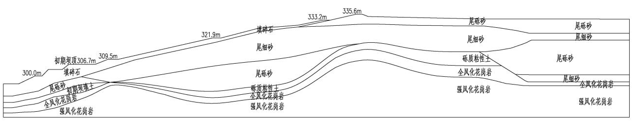
图5.2-1 现状尾矿库主坝1-1剖面稳定计算模型图
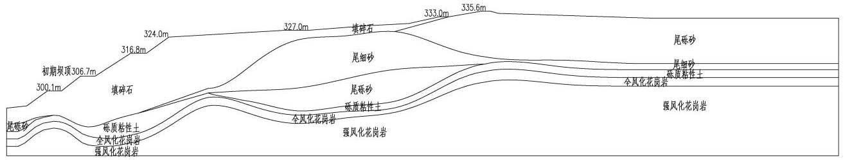
图5.2-2 现状尾矿库主坝2-2剖面稳定计算模型图
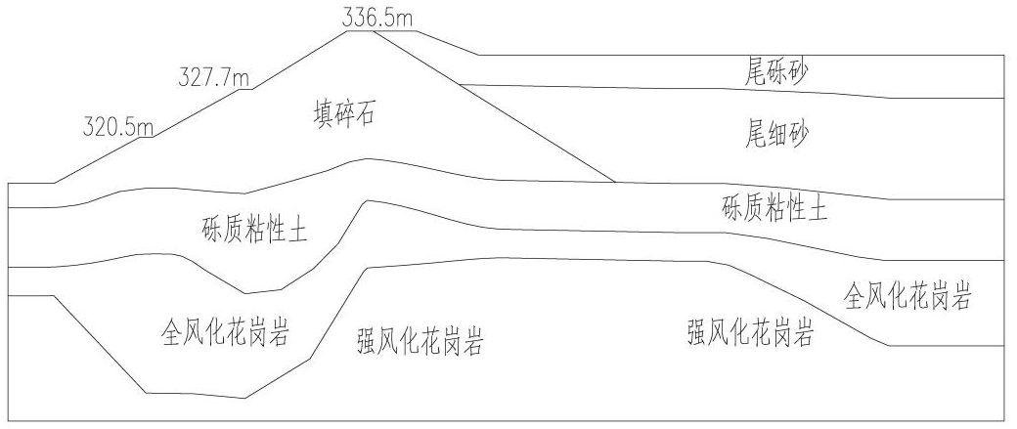
图5.2-3 现状尾矿库副坝稳定计算模型图
4. 坝体稳定分析参数
本次稳定性计算所采用的岩土物理力学指标是根据《江西岿美山钨业有限公司尾矿库闭库工程（水文）地质勘察报告（详细勘察）》（江西省勘察设计研究院有限公司，2026年7月）并参考类似工程确定的。进行计算分析时，具体物理力学指标见表5.2-4。
表5.2-4 尾矿坝的物理力学指标取值表
材 料 | 天然容重  （kN/m³） | 渗透系数  （cm/s） | 抗剪强度
材 料 | 天然容重  （kN/m³） | 渗透系数  （cm/s） | 凝聚力C  （kPa） | 内摩擦角（°）
尾砾砂 | 19.5 | 4.0e-2 | 4.8 | 30.0
尾细砂 | 18.6 | 1.5e-2 | 9.5 | 23.9
尾粉质黏土 | 17.6 | 5.0e-5 | 8.2 | 5.2
填碎石 | 21.2 | 9.0e-2 | 3.0 | 38.0
碾压块石 | 22.0 | 1.0e-1 | 2.5 | 33.0
初期坝填土 | 18.5 | 1.5e-5 | 28.8 | 12.6
砾质黏性土 | 19.3 | 3.99e-6 | 21.5 | 15.3
全风化花岗岩 | 19.2 | 3.84e-5 | 27.7 | 20.5
强风化花岗岩 | 22.5 | 6.5e-5 | 45.0 | 25.0
中风化花岗岩 | 25.2 | 1.5e-5 | 600.0 | 39.0
5. 坝体稳定分析结果及分析
本次抗滑稳定分析选用加拿大的Rocscience公司的Slide边坡稳定计算软件，采用尾矿坝最大横剖面，运用上文所确定的计算参数与运行工况，用简化毕肖普法计算分析现状尾矿库主坝1-1、2-2剖面和副坝下游坝坡安全稳定性，经稳定电算，现状尾矿库主坝1-1剖面坝坡抗滑稳定安全系数见表5.2-5，现状尾矿库主坝2-2剖面坝坡抗滑稳定安全系数见表5.2-6，现状副坝下游坝坡抗滑稳定安全系数见表5.2-7，稳定计算图见图5.2-4～5.2-12。
表5.2-5 尾矿库主坝1-1剖面下游坝坡抗滑稳定安全系数计算结果表
运行工况 | 安全系数 | 规范值
正常运行 | 1.333 | 1.30
洪水运行 | 1.333 | 1.20
特殊运行 | 1.227 | 1.15
表5.2-6 尾矿库主坝2-2剖面下游坝坡抗滑稳定安全系数计算结果表
运行工况 | 安全系数 | 规范值
正常运行 | 1.340 | 1.30
洪水运行 | 1.286 | 1.20
特殊运行 | 1.173 | 1.15
表5.2-7 尾矿库副坝下游坝坡抗滑稳定安全系数计算结果表
运行工况 | 安全系数 | 规范值
正常运行 | 1.349 | 1.30
洪水运行 | 1.281 | 1.20
特殊运行 | 1.176 | 1.15
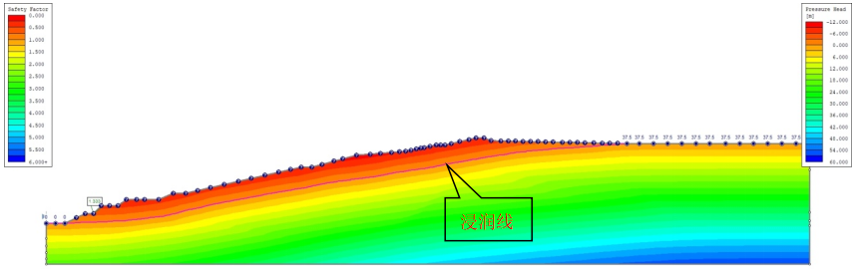
图5.2-4 现状尾矿库主坝1-1剖面正常运行稳定计算
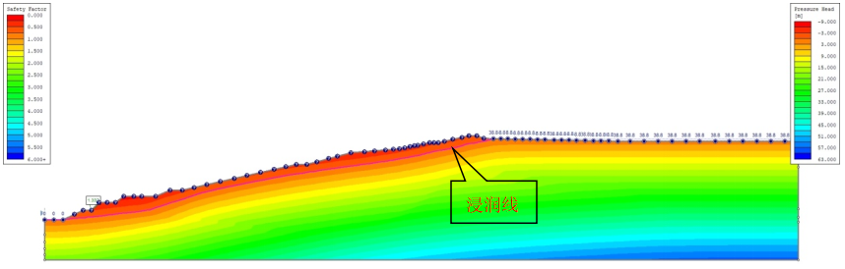
图5.2-5 现状尾矿库主坝1-1剖面洪水运行稳定计算
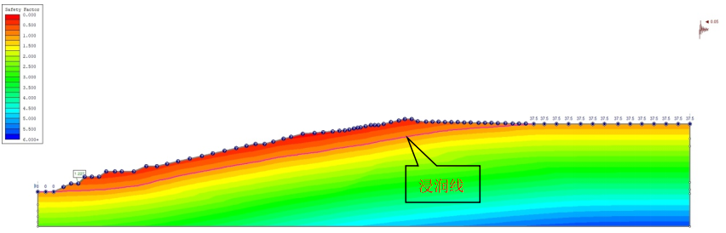
图5.2-6 现状尾矿库主坝1-1剖面特殊运行稳定计算
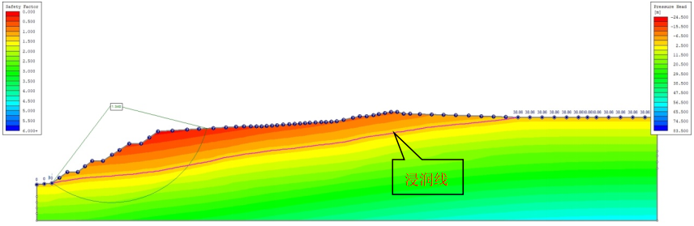
图5.2-7 现状尾矿库主坝2-2剖面正常运行稳定计算
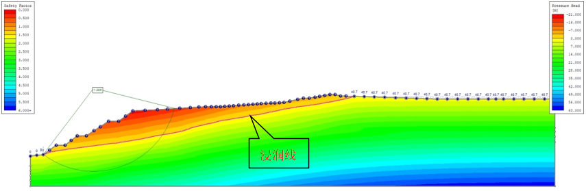
图5.2-8 现状尾矿库主坝2-2剖面洪水运行稳定计算
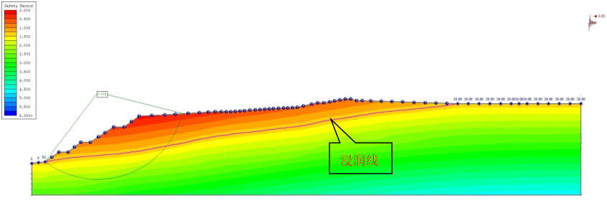
图5.2-9 现状尾矿库主坝2-2剖面特殊运行稳定计算
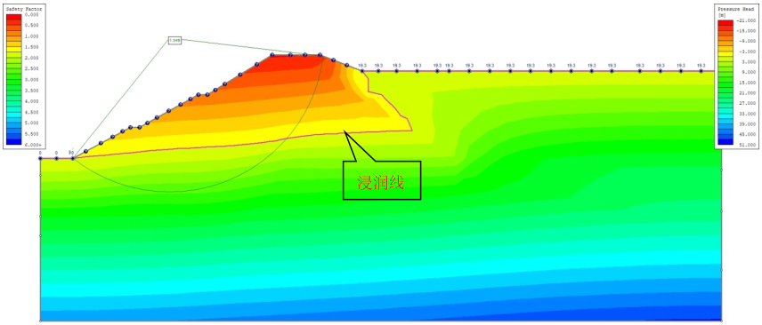
图5.2-10 现状副坝正常运行稳定计算
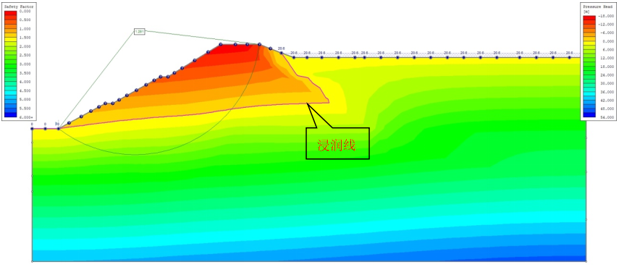
图5.2-11 现状副坝洪水运行稳定计算
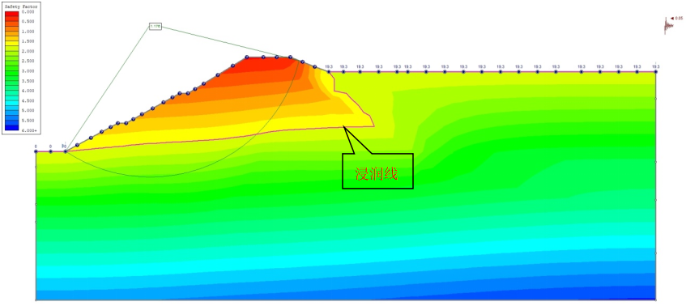
图5.2-12 现状副坝特殊运行稳定计算
根据稳定计算结果，现状尾矿库主坝和副坝稳定性在不同运行条件均满足规范要求，说明坝体是安全可靠的。

5.2.3 评价单元小结
（1）经现场检查，岿美山尾矿库主坝的外形尺寸（坝顶高程、上下游坡坡比等）符合设计要求，副坝标高和高度与设计不一致，各坝体均无位移、沉陷、滑坡及裂缝、渗透水、沼泽化等现象。
（2）通过尾矿坝稳定分析计算来看，尾矿坝体处在稳定状态。
（3）可研方案对初期坝、堆积坝、副坝和滩面都进行整治措施，并对整治后的坝体进行了稳定性分析，闭库后尾矿库主坝坝下游坝坡抗滑稳定安全系数在不同运行条件下均满足规范要求，且有一定的安全储备，副坝闭库后库内水位降低，副坝安全度提高。
（4）经采用安全检查表法评判，尾矿坝体单元应得分64分，实际得分50分，得分率为78.13%。

5.3 防排洪系统单元

5.3.1 安全检查表评价
运用《江西省尾矿库安全检查表》，对岿美山尾矿库防排洪系统单元进行评判，具体见表5.3-1。
表5.3-1 防排洪系统单元安全检查表
项目 | 检查内容 | 检查依据 | 检查方法  及地点 | 检查  记录 | 标准  分值 | 评分  标准 | 得分
防洪  排水 | 1.调洪库容与安全超高、最小干滩长度。  1.1当尾矿库调洪库库容严重不足，在设计洪水位时，安全超高和最小干滩长度都不满足设计要求，将可能出现洪水漫顶。 | 《尾矿库安全规程》第6.9.3条 | 对照设计查现场、  图纸 | 符合 | 重大  险情 |  | /
防洪  排水 | 1.2当尾矿库调洪库库容不足，在设计洪水位时安全超高和最小干滩长度均不满足设计要求。 | 《尾矿库安全规程》第6.9.2条 | 对照设计  查现场 | 符合 | 重大  隐患 |  | /
防洪  排水 | 1.3当尾矿库调洪库库容不足，在设计洪水位时不能同时满足设计规定的安全超高和最小干滩长度要求。 | 《尾矿库安全规程》第6.9.1条 | 对照设计  查现场 | 符合 | 一般  隐患 |  | /
防洪  排水 | 2.排洪系统  2.1尾矿库防洪能力低于设计能力（排洪、排水构筑物结构尺寸低于设计要求）  2.2排洪系统严重堵塞或坍塌，不能排水或排水能力急剧下降。  2.3排水井显著倾斜，有倒塌的迹象。 | 《尾矿库安全规程》第6.9.3条 | 对照设计  查现场 | 符合 | 重大  险情 | 有1项符合，就为重大险情 | /
防洪  排水 | 2.4排洪系统部分堵塞或坍塌，排水能力有所降低，达不到设计要求。  2.5排水井有所倾斜。 | 《尾矿库安全规程》第6.9.2条 |  | 符合 | 重大  隐患 | 有1项符合，就为重大隐患 | /
防洪  排水 | 2.6排水系统出现不影响安全使用的裂缝、腐蚀或磨损。 | 《尾矿库安全规程》第6.9.1条 |  | 符合 | 一般  隐患 |  | /
防洪  排水 | 3.1库内应在适当地点设置清晰醒目的水位观测标尺，并标明正常运行水位和警戒水位。 | 《尾矿库安全监测技术规范》第8.2.1条，《尾矿库安全规程》第5.5.4、6.4.5条 | 查现场 | 有 | 2 | 缺1项  扣1分 | 2
防洪  排水 | 3.2尾矿库水边线应与坝轴线基本保持平行。 | 《尾矿库安全生产标准化评分办法》 | 查现场 | 符合 | 3 | 不符合  不得分 | 3
防洪  排水 | 3.3应疏浚库区内截洪沟、坝面排水沟及下游排洪（渠）道；  3.4按设计确定的排洪底坎高程，将排洪底坎以上1.5倍调洪高度内的档板全部打开；  3.5清除排洪口前水面漂浮物； | 《尾矿库安全规程》第6.4.3条 | 查现场 | 符合 | 6 | 1项不符合扣2分 | 6
防洪  排水 | 3.6应备足抗洪抢险所需物资，落实应急救援措施；  3.7应确保上坝道路、通讯、供电及照明线路可靠和畅通；  3.8及时了解和掌握汛期水情和气象预报情况。 | 《尾矿库安全规程》第6.1.10、9.7.2、9.7.4、10.8条 | 查现场  和记录 | 应急物资不足 | 7 | 不达要求前2项有1项扣3分，后1项扣1分 | 4
防洪  排水 | 3.9不得在尾矿滩面设置泄洪口。 | 《冶金矿山尾矿设施管理规程》第4.3.5条 | 查现场 | 无此现象 | 7 | 不符合  不得分 | 7
防洪  排水 | 3.10尾矿库排水构筑物停止使用后，是否按照设计要求进行封堵。 | 《尾矿库安全规程》第6.4.8条 | 查设尾矿库工程档案和现场 | 符合 | 5 | 不符合  不得分 | 5
防洪  排水 | 3.12排水系统是否有变形、位移、损坏现象。 | 《尾矿库安全规程》第9.2.5条 | 查现场 | 完好 | 7 | 不符合  不得分 | 7
防洪  排水 | 3.13未经技术论证，不得用常规子坝拦洪。 | 《尾矿库安全规程》第6.4.3条 | 对照设计、现场检查 | 无此项 | 4 |  | /
小计 |  |  |  |  | 37 |  | 34

5.3.2 尾矿库调洪演算
1. 防洪标准
根据《尾矿设施设计规范》（GB50863-2013）第6.1.1条规定，尾矿库的防洪标准应根据各使用期的等别，综合考虑库容、坝高、使用年限及对下游造成的危害等因素，分别按表5.3-2确定。
表5.3-2 尾矿库防洪标准
尾矿库等别 | 一 | 二 | 三 | 四
洪水重现期（年） | 1000～5000或PMF | 500~1000 | 200~500 | 100~200
尾矿库主坝总坝高45.3m，副坝坝高19.2m，溢流坝最大坝高为17.0m；尾矿库全库容为296.2×10⁴m³，已排尾砂量为251.8×10⁴m³，尾矿库为四等库。因下游有居民，提等至三等库管理。四等库洪水重现期200年，三等库洪水重现期取500年。三等库洪水重现期取500年。上游法尾矿库的防洪要求见表5.3-3。
表5.3-3 等别与相应的防洪要求
等别 | 安全超高（m） | 最小干滩长度（m）
一 | 1.5 | 150
二 | 1.0 | 100
三 | 0.7 | 70
四 | 0.5 | 50
四等尾矿库最小安全超高0.5m，最小干滩长度50m，三等尾矿库最小安全超高0.7m，最小干滩长度70m。
2. 洪水计算
（1）洪水计算参数
根据1∶10000地形图及实测1∶1000地形图，岿美山尾矿库洪水计算地形参数如下表5.3-4。
表5.3-4 岿美山尾矿库洪水计算地形参数表
汇水面积（km²） | 7.05
主河槽长L（km） | 6.39
河槽加权平均坡降J | 0.046
汇流参数m | 0.692
根据《江西省暴雨洪水查算手册》（2010年10月）及1∶1000地形图，查算求得洪水计算主要参数：
年最大24小时点暴雨均值：H₂₄＝110mm；
年最大24小时点暴雨变差系数：C_{V}＝0.40；
偏差系数：C_{S}＝3.5C_{V}；
前期雨量Pa=70.0mm；
下渗强度：μ=2.22mm/h；
暴雨递减指数：n₁＝0.451，n₂＝0.687；
尾矿库位于第Ⅰ产流区，第Ⅰ汇流区。尾矿库汇水面积较小，因此不作点、面暴雨修正，直接以点暴雨代替面暴雨。
（2）洪水计算成果
洪水计算方法采用《江西省暴雨洪水查算手册》（江西省水文局，2010年10月）中的推理公式法推求设计洪水：
Q=0.278ℎ/τF (5-1)
式中：Q—设计频率洪峰流量，m³/s；
h—设计频率暴雨量，mm；
τ—流域汇流时间，h；
F—坝址以上流域汇水面积，km²。
τ=0.278L/mJ^{1/3}Q^{1/4} (5-2)
式中：τ—流域汇流时间，h；
L—坝址以上最大主河槽长，km；
m—汇流参数；
J—主河槽平均坡降。
洪水计算采用以上公式求得，计算结果见表5.3-5。
表5.3-5 本次洪水计算成果表
洪水重现期  （年） | 汇水面积  （km²） | 设计频率雨量  H₂₄P（mm） | 洪峰流量（m³/s） | 洪水总量  （万m³）
200 | 7.05 | 278.30 | 124.18 | 145.61
500 | 7.05 | 310.20 | 142.27 | 164.72
（3）洪水过程线
根据表5.3-4尾矿库200年和500年一遇洪水计算成果数据绘制尾矿库库内洪水过程线，洪水过程线采用《江西省暴雨洪水查算手册》（2010年10月）中推荐的五点概化法进行绘制，分别见图5.3-1和图5.3-2。
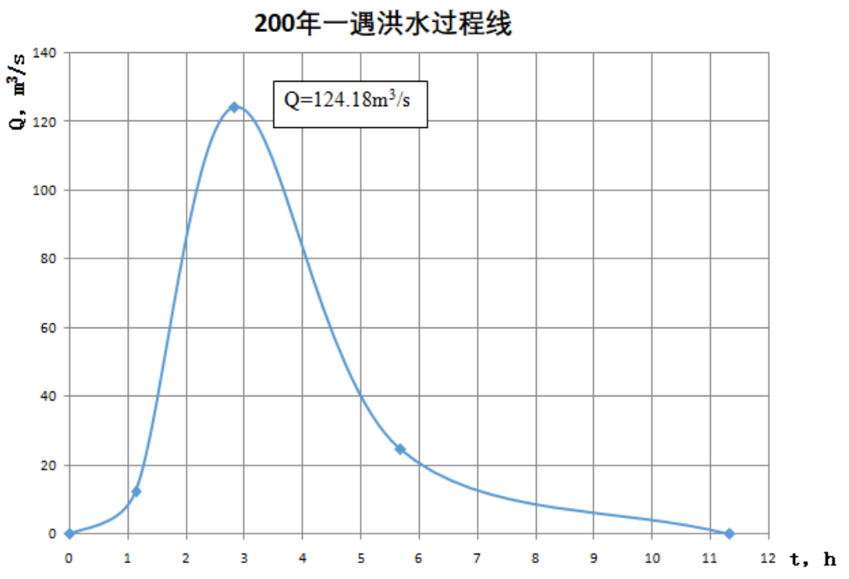
图5.3-1 尾矿库200年一遇洪水过程线
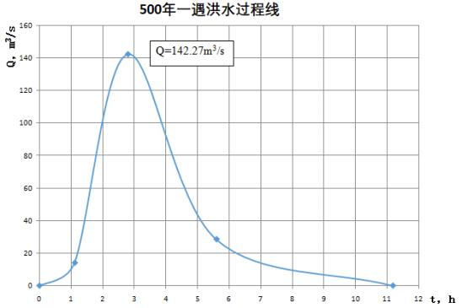
图5.3-2 尾矿库500年一遇洪水过程线
3. 泄流计算
现状尾矿库采用溢流坝排洪排水，溢流坝位于副坝西北面约130m处，为混凝土结构，分为溢流坝段和非溢流坝段，非溢流坝段顶高程为+336.3m，溢流坝处有8格泄水口，泄水口之间钢筋混凝土支墩，支墩宽度为0.5m，每格泄水口宽3.0m，溢流坝段顶高程为+330.8m，混凝土挡板顶高程为+331.8m。
现堆积坝顶高程为+335.6m，库内滩顶高程为+334.3m，坝前50m处干滩面高程为+332.8m，坝前70m处干滩面高程为+332.6m。
（1）泄流能力计算
根据堰流流量计算公式$\text{Q}\text{=}{\text{σ}}_{\text{s}}{\text{σ}}_{\text{c}}\text{mnb}\sqrt{\text{2}\text{g}}{\text{H}}_{\text{0}}^{{\text{3}}/{\text{2}}}$计算现状溢流坝泄流量（考虑2m/s行近流速）见表5.3-6。
表5.3-6 现状溢流坝（+331.8m高程）泄流量计算表
水位高程（m） | 泄流水深（m） | 泄流能力（m³/s） | 水位高程（m） | 泄流水深（m） | 泄流能力（m³/s）
331.8 | 0.0 | 0.00 | 333.1 | 1.3 | 67.11
331.9 | 0.1 | 6.00 | 333.2 | 1.4 | 73.93
332.0 | 0.2 | 9.24 | 333.3 | 1.5 | 80.97
332.1 | 0.3 | 12.92 | 333.4 | 1.6 | 88.22
332.2 | 0.4 | 16.98 | 333.5 | 1.7 | 95.67
332.3 | 0.5 | 21.39 | 333.6 | 1.8 | 103.33
332.4 | 0.6 | 26.14 | 333.7 | 1.9 | 111.17
332.5 | 0.7 | 31.39 | 333.8 | 2 | 119.21
332.6 | 0.8 | 36.55 | 333.9 | 2.1 | 127.43
332.7 | 0.9 | 42.15 | 334.0 | 2.2 | 135.83
332.8 | 1.0 | 48.12 | 334.1 | 2.3 | 144.40
332.9 | 1.1 | 54.15 | 334.2 | 2.4 | 153.15
333.0 | 1.2 | 60.51 | 334.3 | 2.5 | 162.07
从表5.3-6可知，现状溢流坝水位达到+333.9m高程时，即溢流水深2.1m时，溢流坝最大下泄流量为127.43m³/s，大于尾矿库200年一遇最大洪峰流量124.18m³/s，尾矿库主坝滩顶高程为+334.3m，此时安全超高为0.4m，坝前50m处干滩面高程为+332.8m，低于200年一遇最高洪水位1.1m，干滩长度不满足要求；现状溢流坝水位达到+334.1m高程时，即溢流水深2.3m时，溢流坝最大下泄流量为144.40m³/s，大于尾矿库500年一遇最大洪峰流量142.24m³/s，尾矿库主坝滩顶高程为+334.3m，此时安全超高为0.2m，坝前70m处干滩面高程为+332.6m，低于500年一遇最高洪水位1.5m，干滩长度不满足要求；现状尾矿库安全超高和干滩长度均不满足尾矿库200年一遇排洪要求，更不满足尾矿库500年一遇排洪要求。

5.3.2 评价小结
（1）经现场检查，岿美山尾矿库排洪构筑物运行状况良好，排洪构筑物无变形、裂缝、脱落、倾斜、坍塌等现象。
（2）通过洪水复核，岿美山尾矿库安全超高和干滩长度均不满足尾矿库200年一遇排洪要求，更不满足尾矿库500年一遇排洪要求。
（3）可研方案对干滩整治、降低溢流坝进水口高程和新建排洪明渠，对整治后的尾矿库泄流能力进行了复核，整治后的尾矿库可以满足500年一遇洪峰的泄流要求。
（4）经采用安全检查表法评判，防洪排水单元应得分37分，实际得分34分，得分率91.89%。

5.4 尾矿库监测设施单元
经现场检查，岿美山尾矿库安全监测设施既有传统的人工安全监测设施，也有自动的在线监测设施，且设置位置、数量与设计相符，观测频率和精度符合规定要求。
根据江西岿美山钨业有限公司提供尾矿库的坝体位移沉降、浸润线、库水位观测记录，从坝体位移沉降、浸润线观测记录来看，坝体已固结、稳定，观测值变化、波动偏小，位移沉降在±3mm之间，浸润线埋深在8.71m～10.10m之间，符合规范值要求。

5.5 辅助设施单元
1. 经现场踏勘，有道路通往尾矿库坝顶。
2. 经现场踏勘，尾矿库工作人员采用移动电话通讯。
3. 经现场踏勘，尾矿库设置了照明设施。
4. 经现场踏勘，尾矿库在主坝的右侧设有库区值班房，应急救援物资不足。
5. 经现场踏勘，库区范围内布置安全标志不足。
综上所述，岿美山尾矿库现场管理较为规范，辅助设施符合暂行规程规范规定。

5.6 库区环境单元

5.6.1 安全检查表评价
表5.6-1 库区环境单元安全检查表
项目 | 检查内容 | 检查依据 | 检查方法及地点 | 检查  记录 | 标准  分值 | 评分  标准 | 得分
库区  安全 | 1.1周边山体失稳，随时有可能滑动、坍塌影响尾矿库安全。 | 《尾矿库安全规程》第9.5.2条 | 查现场 | 周边山体  较稳定 | 病库 |  | 满足  要求
库区  安全 | 1.2库区是否存在违章爆破、采石和建筑；违章进行尾矿回采、取水；外来尾矿、废石、废水和废弃物排入、放牧和开垦和炸鱼等危害尾矿库安全的活动。 | 《尾矿库安全规程》第9.5.3条 | 查现场 | 符合 | 7 | 不符合不得分 | 7
小计 |  |  |  |  | 7 |  | 7

5.6.3 评价小结
（1）经现场检查，岿美山尾矿库尾矿坝上和尾矿库区内无与尾矿库运行无关的建、构筑物。尾矿坝上和对尾矿库产生安全影响的区域无乱采、滥挖和非法爆破等违规作业；周边山体稳定，无滑动、坍塌等影响尾矿库安全情况，库区环境安全状况良好。
（3）经采用安全检查表法评判，岿美山尾矿库库区环境单元应得分7分，实际得分7分，得分率为100%。

5.7 综合安全评价

5.7.1 概述
本节采用安全检查表分析法对岿美山尾矿库的综合安全状况进行评价，该检查表对尾矿库系统状况的安全综合情况进行检查，并对各项检查内容赋予了分值，依据尾矿库所得分值，将尾矿库分成四个安全等级，以此来确定尾矿库的安全生产现状。

5.7.2 评价标准说明
表5-16 评价标准说明见表
类型 | 概念 | 条件
A类库 | 安全生产条件较好，生产活动有安全保障。 | 得分率在90%以上
B类库 | 安全生产条件一般，能满足基本的安全生产活动。 | 得分率在76%～89%之间
C类库 | 安全生产条件较差，不能完全保证安全生产活动，需要限期整改。 | 得分率在60%～75%之间
D类库 | 不具备基本的安全生产条件，或未通过验收，需要责令停产整顿的尾矿库。 | 得分率在60%以下
备注 | 1.表中带“*”号的项目为否决项：达不到“**”项目要求的，归为D类库；达不到“*”号项目要求的，归为C类库。  2.本表评价内容，采用百分制。  3.尾矿库分类，采用得分率。因尾矿库型式不同，没有涉及的项目，可不予评估，总分为实际评价项目的分值总和。最后得分采用得分率，即：实际评价得分÷实际评价项目的分值总和×100%。  4.评价方法及扣分尺度，评价人员根据实际情况具体掌握。 | 标准分159分

5.7.3 尾矿库综合评分表
表5-18 尾矿库综合评分表
序号 | 评价项目 | 应得分 | 实得分 | 得分率（%）
1 | 综合安全管理单元 | 51 | 7 | 13.73
2 | 尾矿坝体单元 | 64 | 50 | 78.13
3 | 防排洪系统单元 | 37 | 34 | 91.89
4 | 库区环境单元 | 7 | 7 | 100
合计 |  | 159 | 98 | 67.92

5.7.4 评价结论
岿美山尾矿库用安全检查表法评价得分率为61.64%，属于安全生产条件较差，不能完全保证安全生产活动，需要限期整改的尾矿库。岿美山尾矿库已停止放矿多年，江西岿美山钨业有限公司决定启动尾矿库闭库程序，应尽快实施尾矿库闭库工程，进行闭库整治设计，落实整治措施，消除安全隐患，确保尾矿库闭库后长周期安全稳定。

6. 安全对策措施建议

6.1 尾矿库闭库一般规定
（1）当尾矿库使用至最终设计坝高或不再排尾作业时，应请有资质的勘察单位进行工程地质勘察、设计单位进行尾矿库闭库销号设计，闭库销号设计应当包括安全设施设计。尾矿库闭库销号安全设施设计应当经应急管理部门审查批准。尾矿库闭库销号工作由江西岿美山钨业有限公司负责。
（2）尾矿库闭库销号工程建设应严格按安全设施设计审查批复的要求进行。尾矿库管理单位在尾矿库闭库销号建设过程中，加强施工管理，做好坝体和排水系统清基或封堵、坝体碾压等所有隐蔽工程的隐蔽记录（施工影像资料、验收表单含签字公章）、工程质量检测报告和工作总结。
（3）尾矿库为三等库，施工单位应具有总承包一级或特级矿山工程施工资质，施工单位应当按批复的安全设施设计施工，并对安全设施的工程质量负责。建设单位不得将尾矿库闭库销号工程发包给不具备相应资质的施工单位施工。
（4）施工单位在施工期间，发现尾矿库闭库销号工程的安全设施设计不合理或存在重大事故隐患时，应当立即停止施工，并报告建设单位。
（5）尾矿库为三等库，监理单位应具有甲级矿山工程监理资质，并提供尾矿库闭库销号工程施工监理报告。
（6）尾矿库闭库销号工程接近完工时，施工单位应向江西岿美山钨业有限公司提交交工通知书，并整理好交工资料和技术文件。
（7）江西岿美山钨业有限公司应组织施工、监理、设计等单位人员组成交工验收机构，进行工程验收，形成初验资料（验收单表含签字公章、报告）。
（8）尾矿库闭库销号工程施工完成后应委托安全评价单位进行尾矿库闭库销号工程安全验收评价工作，编制安全验收评价报告。
（9）江西岿美山钨业有限公司应组织尾矿库闭库销号工程竣工验收，保存尾矿库闭库销号工程安全设施竣工验收资料。

6.2 尾矿库闭库前汛期安全对策措施建议
（1）岿美山尾矿库已停止使用已久，地处南方山区，雨水充沛，加之目前极端恶劣天气频繁，在未实施闭库工程之前，岿美山尾矿库的防汛、度汛工作仍然不能掉以轻心、松懈麻痹。
（2）应从思想上高度重视尾矿库防汛、度汛工作，做到领导重视、机构不散、队伍不乱、物资不缺、任务不松，提前计划、及时部署、狠抓落实，真正把尾矿库汛期安全工作抓紧、抓实、抓好，确保尾矿库安全运行。
（3）应密切关注当地天气情况，加强与气象部门联系，及时了解和掌握汛期水情和气象预报情况，认真分析尾矿库汛期安全存在的薄弱环节，有针对性地做好各项防范应对工作。
（4）完善应急管理机制，制定闭库前后应急预案（包括施工期间的），建立尾矿库应急救援联防联动机制，推进尾矿库环境风险管理，保障应急救援物资和器材储备到位，有效防范汛期和极端气候引发的事故灾难。
（5）及时备足配全应急物资器材（如大功率水泵、挖掘机、工程车、砂石、土工布、彩纹布、编织袋、救生衣、应急灯等），确保质量可靠、数量满足、功效优良。
（6）加大汛前、汛中、汛后尾矿库安全设施（尾矿坝、溢流坝等主要构筑物）的安全巡查、维护力度。随时观测库内水位变化情况，及时清除溢洪道进水口周边的杂草、枯枝、乱石等杂物，发现较大的险情、安全隐患及时汇报。

6.3 尾矿库闭库整治设计安全对策措施

6.3.1 滩面整治
1. 尾矿库拦渣坝上游正在进行生态修复施工，但仍然可能存在山体滑坡、泥石流等危害，后续设计应考虑其对尾矿库构筑物安全影响的防治措施。
2. 为保证尾矿库排洪安全，可研提出了滩面整治措施，但具体整治工程参数（如滩面覆土厚度、坡度等）由设计单位确定。
3. 针对可研提出的滩面整治措施，在施工期间，需考虑以下危害因素和防治措施：
（1）尾矿库尾部长期积水，下部尾砂呈饱和、流塑状态。降低溢流坝进水口并抽排积水后，原先被水覆盖的区域失去浮力平衡，极易发生大面积沉降或局部塌陷。如果未进行充分固结判断，直接让人员或重型机械进入，可能瞬间陷落，造成机械倾覆和人员伤亡。①积水排出后，必须设置静置观察期，安排经验丰富的技术人员穿戴救生衣、系安全绳，在库岸安全距离外目测巡查，或用长竹竿探摸，标记出明显沉降或塌陷区。②对于机械必须经过但承载力不足的区域，必须铺设钢板，分散荷载，严禁机械设备在无钢板保护的情况下直接驶入库内淤泥区。③抛石挤淤仅针对局部严重软弱区，严禁大范围超量抛填，以免扰动周边已固结尾砂，破坏其原有密实结构。
（2）抛石挤淤时，巨大的石料冲击和侧向挤压，可能对紧邻的主坝堆积坝或溢流坝基础产生侧向推力，导致坝体位移、裂缝或渗漏加剧。①在抛石作业区域距主坝堆积坝坡脚和溢流坝墩墙范围内，禁止直接抛填大块石，应采用小型碎石或砂袋进行人工堆填，作为缓冲层。②在抛石挤淤期间，加密对主坝和溢流坝的水平位移和垂直沉降观测，一旦发现位移速率异常，立即停止作业。
（3）如果施工中放坡不精确，形成反坡或局部凹坑，将导致雨水无法顺畅汇入排洪明渠，反而积水下渗，加剧尾砂湿软，甚至形成新的沼泽化区域。①整平作业前，根据设计高程在库区布设方格网控制桩。使用激光平地机或挖掘机配合人工精平，严格按设计坡向施工。②覆土后，必须再次进行坡向复测，确保覆土未改变设计坡度，覆土应采用粘性土，避免使用砂性土。
4. 闭库时需对库面进行平整压实后覆土撒草籽绿化；在尾矿坝坡面上设置草皮护坡，减小水土流失，具体要求按后续设计进行设置。

6.3.2 滩面排水设施
1. 可研考虑在库内设置排水系统，将入库山洪水排出库外，保证闭库的尾矿库不能蓄水；在尾矿库周边设置相应的截洪设施，用于减少外部雨水进入库内。具体要求如截、排水沟的材质、断面尺寸、坡度等由设计单位确定。
2. 针对可研提出的滩面排水设施，在施工期间，需考虑以下危害因素和防治措施：
（1）可研截水沟位于库周，地基可能为回填土或软弱土层。对承载力有要求，若不满足需用大块石回填加固。若加固不彻底或未做换填，混凝土结构在自重和土压力下发生不均匀沉降，导致侧壁与底板断裂、接缝张开，丧失截水功能，外部雨水渗入库内。①截水沟沟槽开挖后，需采用轻型动力触探检测地基承载力，不满足的区段必须标记并扩大换填范围。②大块石回填应分层碾压密实，并用级配碎石找平，确保换填后的地基承载力满足设计要求。
（2）可研截水沟需接入主排洪明渠。若接口处未做特殊止水处理，暴雨时水流可能从接缝处渗入地下，掏空渠底基础。①截水沟末端与主排洪明渠衔接段应同时浇筑，不留施工缝。②若无法同时浇筑，则须设置橡胶止水带并浇筑膨胀混凝土。
（3）可研排水明渠位于主坝前70m处，平行于坝轴。若明渠发生渗漏，下渗水流可能浸润主坝下游坝脚，抬高坝体浸润线，增加坝体渗透压力，甚至引发管涌。①排水明渠为C30钢筋混凝土结构，虽具备一定防渗性，但建议在垫层下增设复合土工膜作为辅助防渗层，截断下渗通道。②排水明渠施工时，大型机械在坝前70m范围内作业时，应控制震动频率，避免对主坝坝体产生附加动力荷载。禁止在紧邻坝脚处进行强夯或重锤作业。
（4）可研截水沟、库面排水沟、排水明渠、排洪明渠需形成网络。若施工顺序错误，可能导致接口无法对接或标高不匹配。①以溢流坝进水口为基准点，建立全场统一的高程控制网，所有水沟、明渠的起点和终点高程均从该控制网引出。②建议按“先排洪明渠，后排水沟、截水沟”的顺序施工，先确定主排洪线路的实际位置和标高，再修建连接支线，确保衔接无误。

6.3.3 尾矿坝闭库工程措施
1. 根据工勘报告得到岩土物理力学指标，可研报告对主坝、副坝、溢流坝坝体稳定进行了计算，现状主坝、副坝、溢流坝抗滑稳定安全系数在不同运行条件下均满足规范要求。
2. 目前副坝标高和高度与隐患治理设计要求高度不一致，后续副坝是否需要调整由江西岿美山钨业有限公司和安全设施设计单位共同确定。
3. 针对可研提出的尾矿坝闭库工程措施在施工期间，需考虑以下危害因素和防治措施：
（1）在溢流坝前采用渣浆泵或潜水挖掘机开挖尾砂时，若一次挖深过大或坡比过陡，可能导致库内尾砂堆大面积坍滑，破坏现有排洪系统。①应严格按设计坡比分级放坡，严禁在坝前形成垂直临空面。②每日开挖量控制在合理范围内，避免超挖。
（2）拆除溢流坝挡板时，若库水位控制不当，极易导致高浓度浑水下泄，污染下游河道。①应先清洗干净挡板迎水面的泥浆，但不排往下游；确需排往下游，需事先在下游适当位置设置沉淀池。②施工季节应在枯水季节，提前就上游山谷水导排（抽排）不入库等措施。以此确保拆除溢流坝挡板不造成环境污染。
（3）碾压块石压坡下游坝面植被（草根、树根）若未清除干净，腐烂后形成渗水通道，导致管涌。粗砂及碎石垫层若厚度不均或级配不合格，无法截留尾砂细粒，可能导致坝体“流土”。①应将“坝面植被清除”和“反滤层铺设”设为停止点。②每铺设一层，必须由施工、监理、设计、业主四方联合验收合格并拍照存档后，方可回填块石。
（4）拆除溢流坝钢筋混凝土支墩拆除前应详细了解其结构图纸，并编制电锯切割拆除方案，明确电锯切割参数、吊装要求等关键指标，并组织施工人员学习电锯拆除工艺、安全规范和应急措施，施工现场应封闭，防止无关人员进入，参与施工人员做好个人防护，配备安全帽和安全绳等安全防护装备，施工现场应设置专人指挥，使用对讲机进行协同，施工时从支墩顶开始向下分段切割拆除。

6.3.4 安全监测设施
岿美山尾矿库人工监测设施、在线监测设施符合原设计要求。可研方案：闭库后不再使用在线监测设施，只布置人工观测设施，现有部分人工观测设施利旧。但考虑到岿美山尾矿库主坝、副坝下游均有民房分布，建议仍须维持视频监控仪，并确保正常使用、维护良好。
江西岿美山钨业有限公司后续应派专人定时观测并记录整理观测成果，进行分析，作为判定尾矿库运行状态的依据。闭库初期每半月观测一次，当尾矿坝位移量已基本稳定，并已掌握其变化规律后，可逐渐减少观测次数，但每月监测次数不少于一次。但遇地震、暴雨、库内高水位、渗透破坏现象加剧等情况时，应增加观测次数。

6.3.5 辅助设施
尾矿库右岸现有道路可以直接作为上坝道路，可以直接到达主坝和副坝，经修整后可以继续作为到达尾矿库主坝和副坝的道路；尾矿库现有道路可直接到达溢流坝坝下，闭库后继续使用；利用尾矿库右岸现有道路并延伸至主排洪明渠进口处，作为主排洪明渠施工及检修道路。
库区移动通讯（手机）信号较稳定，能确保尾矿库值守人员与外界的通讯畅通。
尾矿库现有管理房设置在尾矿库右岸山体上，尾矿库闭库后继续使用该管理值班房。
企业需为尾矿库现场管理和值班人员配备安全帽、探照灯、绳索、通讯设备、雨衣雨鞋、劳保鞋等常规个人安全防护设施。
尾矿库周边存在较多危险区域，应在危险区域周边设置安全警示标志，因不可抗力损坏的安全警示标志应及时更换。

6.4 尾矿库闭库后安全对策措施建议
1. 为确保尾矿库安全，尾矿库管理单位应做好：
1）检查尾矿坝的稳定性和防洪排水系统的防、泄洪能力，发现隐患，及时处理；
2）及时清除排水构筑物周边的树木杂草，尤其要做好排水构筑物的清堵除堵工作，避免杂物淤积而出现洪水漫顶或溃坝现象；
3）备好充足的应急抢险物资器材；
4）汛期应加强库区巡查，实行24小时监控和通讯，及时发现并处理事故隐患确保排洪系统畅通；
5）检查尾矿库周边山体，详细观察周边山体有无异常，并根据岩土工程勘察报告，分析周边山体发生滑坡的可能性。
2. 闭库施工完成后，尾矿库管理单位应组织相关人员对尾矿库进行定期检查，发现问题及时处理。
3. 闭库后的尾矿库未经论证和批准，不得储水调洪。严禁在尾矿坝和库内进行乱采、滥挖、违章建筑和违章作业。
4、闭库后的尾矿库，未经设计论证和批准，不得重新启用或改作他用。
5. 闭库后的尾矿库如需要更换管理单位，必须经相关主管部门批准和履行法律手续。
6. 县级应急管理部门组织相关部门人员进行现场复核。对于未通过现场复核的，管理单位对现场复核提出的问题整改到位后可再次申请销号。
7. 尾矿库销号后管理责任仍由江西岿美山钨业有限公司承担，尾矿库销号后不再纳入尾矿库管理，当地政府和相关部门按照职责分工依法监督管理。

7. 评价结论

7.1 危险有害因素分析辨识结果
岿美山尾矿库存在的主要危险、有害因素包括：滑坡（坝坡失稳），洪水漫顶，渗漏，排水、泄洪构筑物破坏，调洪库容不足，裂缝，淹溺，高处坠落、跌落，雷击，库区山体滑坡、塌方和泥石流，不良环境因素等主要危险、有害因素。其中滑坡、洪水漫顶、库区山体滑坡、塌方和泥石流会引发重大安全事故，有可能造成重大人员伤亡和财产损失以及环境污染，属于重大危险有害因素，虽然发生的可能性相对较小，应引起高度重视。淹溺、高处坠落、跌落等危害虽然不会产生严重的安全事故，但容易发生，因而也应引起足够重视。
经判定，岿美山尾矿库存在重大事故隐患，必须彻底整治。

7.2 各单元评价结论
1. 安全管理单元
岿美山钨矿2018年初停产，尾矿库亦已停止使用至今。岿美山尾矿库目前未取得安全生产许可证，无主要负责人、安全生产管理人员，仅有1名尾矿工持证上岗，不满足现行法律法规要求。
江西岿美山钨业有限公司委托赣州有色冶金研究所有限公司完成了尾矿库隐蔽致灾因素普查工作，提交了相应报告，报告通过了专家评审，符合相关规范要求。
2. 尾矿坝单元
经现场检查，岿美山尾矿库主坝的外形尺寸（坝顶高程、上下游坡坡比等）符合设计要求，副坝标高和高度与设计不一致，各坝体均无位移、沉陷、滑坡及裂缝、渗透水、沼泽化等现象。后续副坝是否需要调整由江西岿美山钨业有限公司和安全设施设计单位共同确定。滩面整治工程参数（如滩面覆土厚度、坡度等）及植被由设计单位确定。
通过尾矿坝稳定分析计算来看，尾矿坝体处在稳定状态。
3. 防洪排水系统单元
岿美山尾矿库排洪构筑物运行状况良好，排洪构筑物无变形、裂缝、脱落、倾斜、坍塌等现象。
通过洪水复核，岿美山尾矿库安全超高和干滩长度均不满足尾矿库200年一遇排洪要求，更不满足尾矿库500年一遇排洪要求。截、排水沟的材质、断面尺寸、坡度等由设计单位确定。同时还须考虑库尾山体滑坡、泥石流等对排水沟的不利影响。
4. 尾矿库监测系统单元
岿美山尾矿库安全监测设施既有传统的人工安全监测设施，也有自动的在线监测设施，且设置位置、数量与设计相符，观测频率和精度符合规定要求。后续是否需要调整监测设施应由设计单位与江西岿美山钨业有限公司进行商定。
5. 尾矿库辅助设施单元
岿美山尾矿库有道路通往坝顶，在主坝的右侧设有库区值班房，应急救援物资不足，库区范围内布置安全标志不足，现场管理较为规范，辅助设施符合现行规程规范规定。后续江西岿美山钨业有限公司应按照《江西省尾矿库应急抢险工作指南》配齐应急救援物资，并在库内相应区域设置安全标志。
6. 尾矿库库区环境单元
岿美山尾矿库尾矿坝上和尾矿库区内无与尾矿库运行无关的建、构筑物。尾矿坝上和对尾矿库产生安全影响的区域无乱采、滥挖和非法爆破等违规作业；周边山体稳定，无滑动、坍塌等影响尾矿库安全情况，库区环境安全状况良好。
库尾可能存在山体滑坡、泥石流等危害，后续设计应考虑其对尾矿库构筑物不利影响的防治措施。
7. 综合安全评价
岿美山尾矿库用安全检查表法评价得分率为61.64%，属于安全生产条件较差，不能完全保证安全生产活动，需要限期整改的尾矿库。

7.3 综合评价结论
经判定，江西岿美山钨业有限公司尾矿库已停用多年，且存在重大事故隐患。经安全检查表法分析评价，得分率为61.64%，属于安全生产条件较差，不能完全保证安全生产活动，需要限期整改的尾矿库。江西岿美山钨业有限公司尾矿库应及时进行闭库整治设计，确保尾矿库满足规程要求，维持尾矿库闭库后长期安全稳定。

8. 附图附件

8.1 尾矿库现状图
（1）尾矿库平面布置图
（2）尾矿库主坝坝体剖面图
（3）尾矿库副坝及溢流坝坝体剖面图

8.2 附件
江西岿美山钨业有限公司提供的营业执照、安全生产许可证、安全管理机构文件、尾矿工资格证书和其他资料等。

附：评价人员与江西岿美山钨业有限公司工作人员现场合影
